THỦ TƯỚNG CHÍNH PHỦ  -------- | CỘNG HÒA XÃ HỘI CHỦ NGHĨA VIỆT NAM  Độc lập - Tự do - Hạnh phúc  ----------------
Số: 1892/QĐ-TTg | Hà Nội, ngày 20 tháng 10 năm 2014

QUYẾT ĐỊNH
VỀ VIỆC BAN HÀNH QUY TRÌNH VẬN HÀNH LIÊN HỒ CHỨA TRÊN LƯU VỰC SÔNG ĐỒNG NAI TRONG MÙA LŨ HÀNG NĂM
THỦ TƯỚNG CHÍNH PHỦ
Căn cứ Luật Tổ chức Chính phủ ngày 25 tháng 12 năm 2001;
Căn cứ Luật tài nguyên nước ngày 21 tháng 6 năm 2012;
Căn cứ Luật Phòng, chống thiên tai ngày 19 tháng 6 năm 2013;
Căn cứ Nghị định số 112/2008/NĐ-CP ngày 20 tháng 10 năm 2008 của Chính phủ về quản lý, bảo vệ, khai thác tổng hợp tài nguyên và môi trường các hồ chứa thủy điện, thủy lợi;
Xét đề nghị của Bộ trưởng Bộ Tài nguyên và Môi trường,
QUYẾT ĐỊNH:
Điều 1. Ban hành kèm theo Quyết định này Quy trình vận hành liên hồ chứa trên lưu vực sông Đồng Nai trong mùa lũ hàng năm, bao gồm các hồ: Thác Mơ, Cần Đơn, Srok Phu Miêng, Phước Hòa, Đơn Dương, Đại Ninh, Đồng Nai 2, Đồng Nai 3, Đồng Nai 4, Đăk R’Tih, Đồng Nai 5, Trị An, Hàm Thuận, Đa Mi và Dầu Tiếng.
Điều 2. Điều khoản thi hành
1. Quyết định này có hiệu lực thi hành kể từ ngày 01 tháng 01 năm 2015.
2. Các Quy trình vận hành hồ chứa đã ban hành trước ngày Quyết định này có hiệu lực phải được sửa đổi, bổ sung để phù hợp với Quyết định này.
3. Khi hồ Đồng Nai 5 tích nước và vận hành phải tuân thủ theo quy định của Quy trình này.
Điều 3. Các Bộ trưởng: Tài nguyên và Môi trường, Nông nghiệp và Phát triển nông thôn, Công Thương, Xây dựng, Trưởng Ban Chỉ đạo Trung ương về phòng, chống thiên tai, Chủ tịch Ủy ban nhân dân, Trưởng Ban Chỉ huy phòng, chống thiên tai và Tìm kiếm cứu nạn các tỉnh: Bình Dương, Bình Phước, Bình Thuận, Đồng Nai, Đắk Nông, Lâm Đồng, Tây Ninh và thành phố Hồ Chí Minh, Tổng Giám đốc Trung tâm Khí tượng Thủy văn quốc gia, Thủ trưởng đơn vị quản lý, vận hành hồ và các đơn vị liên quan chịu trách nhiệm thi hành Quyết định này.

Nơi nhận:  - Như Điều 3;  - Ban Bí thư Trung ương Đảng;  - Thủ tướng, các Phó Thủ tướng Chính phủ;  - Văn phòng Trung ương Đảng;  - Văn phòng Tổng Bí thư;  - Văn phòng Chủ tịch nước;  - Văn phòng Quốc hội;  - Ủy ban Quốc gia Tìm kiếm Cứu nạn;  - Cục Quản lý tài nguyên nước;  - Trung tâm Dự báo KTTV Trung ương;  - Đài Khí tượng Thủy văn khu vực Nam Trung Bộ  - Đài Khí tượng Thủy văn khu vực Tây Nguyên;  - Đài Khí tượng Thủy văn khu vực Nam Bộ;  - Tập đoàn Điện lực Việt Nam;  - Tập đoàn Than và Khoáng sản Việt Nam;  - Công ty Cổ phần Thủy điện Thác Mơ;  - Công ty Thủy điện Đa Nhim - Hàm Thuận - Đa Mi;  - Công ty Cổ phần Thủy điện Cần Đơn;  - Công ty Cổ phần Thủy điện Srok Phu Miêng IDICO;  - Công ty Cổ phần Thủy điện Đại Ninh;  - Công ty Cổ phần Thủy điện Trung Nam;  - Công ty Thủy điện Đồng Nai;  - Công ty Cổ phần thủy điện Đăk R’Tih;  - Tổng công ty Điện lực Vinacomin;  - Công ty thủy điện Trị An;  - Công ty TNHH MTV KTTL Dầu Tiếng - Phước Hòa;  - VPCP: BTCN, các PCN, Trợ lý TTg, TGĐ Cổng TTĐT, các Vụ: TH, V.I, V.III, KGVX, NC, Công báo;  - Lưu: VT, KTN (3b). | KT. THỦ TƯỚNG  PHÓ THỦ TƯỚNG  Hoàng Trung Hải

QUY TRÌNH
VẬN HÀNH LIÊN HỒ CHỨA TRÊN LƯU VỰC SÔNG ĐỒNG NAI TRONG MÙA LŨ HÀNG NĂM
(Ban hành kèm theo Quyết định số 1892/QĐ-TTg ngày 20 tháng 10 năm 2014 của Thủ tướng Chính phủ)
Chương I
QUY ĐỊNH CHUNG
Điều 1. Trong mùa lũ, các hồ: Thác Mơ, Cần Đơn, Srok Phu Miêng, Phước Hòa, Đơn Dương, Đại Ninh, Đồng Nai 2, Đồng Nai 3, Đồng Nai 4, Đăk R’Tih, Đồng Nai 5, Trị An, Hàm Thuận, Đa Mi và Dầu Tiếng trên lưu vực sông Đồng Nai phải vận hành theo nguyên tắc thứ tự ưu tiên như sau:
1. Đảm bảo an toàn công trình:
a) Đảm bảo an toàn tuyệt đối cho công trình thủy điện Đại Ninh, không để mực nước hồ chứa vượt cao trình mực nước lũ kiểm tra với mọi trận lũ nhỏ hơn hoặc bằng lũ cực hạn (PMF) với lưu lượng đỉnh 11.000 m³/s;
b) Đảm bảo an toàn tuyệt đối cho các công trình hồ chứa: Đồng Nai 2, Đồng Nai 3, Đồng Nai 4, Trị An và Dầu Tiếng không để mực nước hồ chứa vượt cao trình mực nước lũ kiểm tra với mọi trận lũ có chu kỳ lặp lại nhỏ hơn hoặc bằng 5.000 năm;
c) Đảm bảo an toàn tuyệt đối cho công trình thủy điện Hàm Thuận không để mực nước hồ chứa vượt cao trình mực nước lũ kiểm tra với mọi trận lũ có chu kỳ lặp lại nhỏ hơn hoặc bằng 2.000 năm;
d) Đảm bảo an toàn tuyệt đối cho các công trình hồ chứa: Thác Mơ, Cần Đơn, Srok Phu Miêng, Phước Hòa, Đơn Dương, Đăk R’Tih, Đồng Nai 5 và Đa Mi không để mực nước hồ chứa vượt cao trình mực nước lũ kiểm tra hoặc mực nước dâng gia cường với mọi trận lũ có chu kỳ lặp lại nhỏ hơn hoặc bằng 1.000 năm.
2. Góp phần giảm lũ cho hạ du.
3. Đảm bảo hiệu quả phát điện.
Điều 2. Mùa lũ trong Quy trình này được quy định như sau:
1. Từ ngày 01 tháng 7 đến ngày 30 tháng 11 đối với các hồ: Thác Mơ, Cần Đơn, Srok Phu Miêng, Phước Hòa, Đồng Nai 2, Đồng Nai 3, Đồng Nai 4, Đăk R’Tih, Đồng Nai 5, Trị An, Hàm Thuận, Đa Mi và Dầu Tiếng.
2. Từ ngày 01 tháng 8 đến ngày 31 tháng 12 đối với các hồ: Đơn Dương và Đại Ninh.
Điều 3. Việc vận hành các công trình xả của các hồ chứa phải thực hiện theo đúng Quy trình vận hành công trình xả được cấp thẩm quyền ban hành, nhằm đảm bảo ổn định cho hệ thống công trình đầu mối.
Điều 4. Các thông số kỹ thuật cơ bản của các hồ chứa
1. Hồ Thác Mơ:
Cao trình mực nước lũ kiểm tra: | 220,8 m;
Cao trình mực nước dâng bình thường: | 218 m;
Cao trình mực nước chết: | 198 m;
Dung tích toàn bộ: | 1.360 triệu m³;
Dung tích hữu ích: | 1.250 triệu m³.
2. Hồ Cần Đơn:
Cao trình mực nước lũ kiểm tra: | 112,36 m;
Cao trình mực nước lũ thiết kế: | 111,44 m;
Cao trình mực nước dâng bình thường: | 110 m;
Cao trình mực nước chết: | 104 m;
Dung tích toàn bộ: | 165,5 triệu m³;
Dung tích hữu ích: | 79,9 triệu m³.
3. Hồ Srok Phu Miêng:
Cao trình mực nước lũ kiểm tra: | 73,6 m;
Cao trình mực nước lũ thiết kế: | 72,75 m;
Cao trình mực nước dâng bình thường: | 72 m;
Cao trình mực nước chết: | 70 m;
Dung tích toàn bộ: | 99,3 triệu m³;
Dung tích hữu ích: | 28,57 triệu m³.
4. Hồ Phước Hòa:
Cao trình mực nước lũ kiểm tra: | 48,25 m;
Cao trình mực nước lũ thiết kế: | 46,23 m;
Cao trình mực nước dâng bình thường: | 42,9 m;
Cao trình mực nước chết: | 42,5 m;
Dung tích toàn bộ: | 13,72 triệu m³;
Dung tích hữu ích: | 2,45 triệu m³.
5. Hồ Đơn Dương:
Cao trình mực nước dâng gia cường: | 1.043,2 m;
Cao trình mực nước dâng bình thường: | 1.042 m;
Cao trình mực nước chết: | 1.018 m;
Dung tích toàn bộ: | 165,0 triệu m³;
Dung tích hữu ích: | 155,14 triệu m³.
6. Hồ Đại Ninh:
Cao trình mực nước lũ kiểm tra: | 882,6 m;
Cao trình mực nước dâng bình thường: | 880 m;
Cao trình mực nước chết: | 860 m;
Dung tích toàn bộ: | 319,77 triệu m³;
Dung tích hữu ích: | 251,73 triệu m³.
7. Hồ Đồng Nai 2:
Cao trình mực nước lũ kiểm tra: | 681,61 m;
Cao trình mực nước dâng bình thường: | 680 m;
Cao trình mực nước chết: | 665 m;
Dung tích toàn bộ: | 281,0 triệu m³;
Dung tích hữu ích: | 143,4 triệu m³.
8. Hồ Đồng Nai 3:
Cao trình mực nước lũ kiểm tra: | 593,24 m;
Cao trình mực nước dâng bình thường: | 590 m;
Cao trình mực nước chết: | 570 m;
Dung tích toàn bộ: | 1.690,1 triệu m³;
Dung tích hữu ích: | 891,5 triệu m³.
9. Hồ Đồng Nai 4:
Cao trình mực nước lũ kiểm tra: | 479,24 m;
Cao trình mực nước dâng bình thường: | 476 m;
Cao trình mực nước chết: | 474 m;
Dung tích toàn bộ: | 332,1 triệu m³;
Dung tích hữu ích: | 16,4 triệu m³.
10. Hồ Đăk R’Tih (Bậc trên):
Cao trình mực nước dâng gia cường: | 619,53 m;
Cao trình mực nước dâng bình thường: | 618 m;
Cao trình mực nước chết: | 603 m;
Dung tích toàn bộ: | 137,1 triệu m³;
Dung tích hữu ích: | 101,8 triệu m³.
11. Hồ Đồng Nai 5:
Cao trình mực nước dâng bình thường: | 288 m;
Cao trình mực nước chết: | 286 m;
Dung tích toàn bộ: | 106,33 triệu m³;
Dung tích hữu ích: | 8,35 triệu m³.
12. Hồ Hàm Thuận:
Cao trình mực nước lũ kiểm tra: | 607,5 m;
Cao trình mực nước lũ thiết kế: | 606,7 m;
Cao trình mực nước dâng bình thường: | 605 m;
Cao trình mực nước chết: | 575 m;
Dung tích toàn bộ: | 695 triệu m³;
Dung tích hữu ích: | 523 triệu m³.
13. Hồ Đa Mi:
Cao trình mực nước lũ kiểm tra: | 327,4 m;
Cao trình mực nước lũ thiết kế: | 327,05 m;
Cao trình mực nước dâng bình thường: | 325 m;
Cao trình mực nước chết: | 323 m;
Dung tích toàn bộ: | 140,8 triệu m³;
Dung tích hữu ích: | 11,6 triệu m³.
14. Hồ Trị An:
Cao trình mực nước dâng gia cường: | 63,9 m;
Cao trình mực nước dâng bình thường: | 62 m;
Cao trình mực nước chết: | 50 m;
Dung tích toàn bộ: | 2.764,7 triệu m³;
Dung tích hữu ích: | 2.546,7 triệu m³.
15. Hồ Dầu Tiếng:
Cao trình mực nước lũ kiểm tra: | 26,92 m;
Cao trình mực nước lũ thiết kế: | 25,1 m;
Cao trình mực nước dâng bình thường: | 24,4 m;
Cao trình mực nước chết: | 17 m;
Dung tích toàn bộ: | 1.580 triệu m³;
Dung tích hữu ích: | 1.110 triệu m³.
Chương II
VẬN HÀNH LIÊN HỒ CHỨA TRÊN LƯU VỰC SÔNG ĐỒNG NAI TRONG MÙA LŨ
Điều 5. Nguyên tắc vận hành các hồ giảm lũ cho hạ du
1. Không cho phép sử dụng phần dung tích hồ từ cao trình mực nước dâng bình thường đến cao trình mực nước lũ kiểm tra hoặc mực nước dâng gia cường để điều tiết lũ khi các cửa van của công trình xả chưa ở trạng thái mở hoàn toàn, trừ đối với công trình hồ Dầu Tiếng và trường hợp đặc biệt theo quyết định của Thủ tướng Chính phủ hoặc Trưởng Ban Chỉ đạo Trung ương về phòng, chống thiên tai.
2. Khi vận hành giảm lũ cho hạ du phải tuân thủ theo quy định về trình tự, phương thức đóng, mở cửa van các công trình xả được cấp có thẩm quyền ban hành, bảo đảm không gây lũ nhân tạo đột ngột, bất thường đe dọa trực tiếp đến tính mạng và tài sản của nhân dân khu vực ven sông ở dưới hạ du hồ chứa.
3. Trong thời kỳ mùa lũ quy định tại Điều 2 của Quy trình này, khi chưa tham gia vận hành giảm lũ cho hạ du, mực nước các hồ chứa không được vượt mực nước cao nhất trước lũ được quy định tại Bảng 2, trừ trường hợp quy định tại Điều 17 của Quy trình này.
4. Trong quá trình vận hành phải thường xuyên theo dõi, cập nhật thông tin về tình hình thời tiết, mưa, lũ; mực nước tại các trạm thủy văn, mực nước triều; mực nước, lưu lượng đến hồ và các bản tin dự báo tiếp theo để vận hành, điều tiết cho phù hợp với tình hình thực tế.
5. Khi kết thúc quá trình giảm lũ cho hạ du phải đưa dần mực nước hồ về cao trình mực nước trước lũ quy định tại Bảng 2, trừ trường hợp quy định tại Điều 17 của Quy trình này.
Điều 6. Quy định mực nước vận hành hồ trong mùa lũ.
1. Mực nước tương ứng với các cấp báo động lũ trên sông tại các trạm thủy văn được quy định trong Bảng 1.
Bảng 1. Mực nước tương ứng với các cấp báo động lũ
Sông | Trạm thủy văn | Báo động I  (m) | Báo động II  (m) | Báo động III  (m)
Bé | Phước Hòa | 29 | 30 | 31
Đồng Nai | Tà Lài | 112,5 | 113 | 113,5
La Ngà | Tà Pao | 119 | 120 | 121
Đồng Nai | Biên Hòa | 1,6 | 1,8 | 2,0
Sài Gòn | Phú An | 1,3 | 1,4 | 1,5
2. Mực nước cao nhất trước lũ của các hồ trong thời kỳ mùa lũ được quy định tại Bảng 2.
Bảng 2. Mực nước cao nhất trước lũ của các hồ Thác Mơ, Cần Đơn, Đăk R’Tih, Đồng Nai 2, Đồng Nai 3, Trị An, Hàm Thuận, Đơn Dương, Đại Ninh và Dầu Tiếng trong mùa lũ
TT | Thời kỳ  Hồ | Mực nước hồ (m)
TT | Thời kỳ  Hồ | 01/7-31/7 | 01/8-31/8 | 01/9-30/9 | 01/10-31/10 | 01/11-30/11 | 01/12-31/12
1 | Thác Mơ | 216,5 | 216 | 216 | 216 | 217
2 | Cần Đơn | 109,5 | 109 | 109 | 109 | 109,5
3 | Đăk R’Tih | 617 | 616,5 | 616,5 | 616,5 | 617
4 | Đồng Nai 2 | 679 | 678 | 678 | 678 | 679,5
5 | Đồng Nai 3 | 588,5 | 587,5 | 587,5 | 587,5 | 589
6 | Trị An | 61 | 60,8 | 60,8 | 60,8 | 61,5
7 | Hàm Thuận | 603,5 | 602,5 | 602,5 | 604 | 604
8 | Đơn Dương |  | 1040,5 | 1040,5 | 1039,5 | 1039,5 | 1041,5
9 | Đại Ninh |  | 878,5 | 878,5 | 878 | 878 | 879
10 | Dầu Tiếng | 19,0 | 19,3 | 20,3 | 22,1 | 23,3
3. Mực nước thấp nhất đón lũ của các hồ khi tham gia giảm lũ cho hạ du được quy định tại Bảng 3.
Bảng 3. Mực nước thấp nhất đón lũ của các hồ Thác Mơ, Cần Đơn, Đăk R’Tih, Đồng Nai 2, Đồng Nai 3, Hàm Thuận, Đơn Dương và Đại Ninh trong mùa lũ
TT | Thời kỳ  Hồ | Mực nước hồ (m)
TT | Thời kỳ  Hồ | 01/7-31/7 | 01/8-31/8 | 01/9-30/9 | 01/10-31/10 | 01/11-30/11 | 01/12-31/12
1 | Thác Mơ | 216 | 215,5 | 215,5 | 215,5 | 216,5
2 | Cần Đơn | 109,2 | 108,7 | 108,7 | 108,7 | 109,2
3 | Đăk R’Tih | 616,5 | 616 | 616 | 616 | 616,5
4 | Đồng Nai 2 | 678,5 | 677,5 | 677,5 | 677,5 | 679
5 | Đồng Nai 3 | 587,7 | 586,7 | 586,7 | 586,7 | 588,2
6 | Hàm Thuận | 602,5 | 601,5 | 601,5 | 603 | 603
7 | Đơn Dương |  | 1039,5 | 1039,5 | 1038,5 | 1038,5 | 1040,5
8 | Đại Ninh |  | 877,9 | 877,9 | 877,4 | 877,4 | 878,4
4. Mực nước tại các trạm thủy văn để quyết định vận hành các hồ giảm lũ được quy định tại Bảng 4.
Bảng 4. Mực nước tại các trạm thủy văn để quyết định vận hành giảm lũ đối với các hồ Thác Mơ, Cần Đơn, Đăk R’Tih, Đồng Nai 2, Đồng Nai 3, Trị An, Hàm Thuận và Dầu Tiếng trong mùa lũ
Trạm thủy văn | Phước Hòa | Tà Lài | Tà Pao | Biên Hòa | Phú An
Mực nước (m) | 29,5 | 113,2 | 120,5 | 1,6 | 1,30
Điều 7. Vận hành giảm lũ cho hạ du đối với các hồ Thác Mơ và Cần Đơn
1. Thẩm quyền quyết định ra lệnh vận hành hồ trong mùa lũ:
a) Trong điều kiện thời tiết bình thường, Giám đốc đơn vị quản lý, vận hành hồ chủ động vận hành điều tiết, nhưng phải đảm bảo mực nước hồ không vượt quá giá trị quy định tại Bảng 2, trừ trường hợp quy định tại Điều 17 của Quy trình này;
b) Khi xuất hiện các hình thế thời tiết quy định tại Khoản 2 Điều này hoặc các tình huống mưa, lũ quy định tại Khoản 3, 4 và Khoản 5 Điều này, Trưởng Ban Chỉ huy phòng, chống thiên tai và Tìm kiếm cứu nạn (sau đây gọi tắt là Ban Chỉ huy PCTT&TKCN) tỉnh Bình Phước quyết định việc vận hành các hồ.
2. Vận hành hạ mực nước hồ để đón lũ:
Khi Trung tâm Khí tượng Thủy văn quốc gia dự báo có bão khẩn cấp, áp thấp nhiệt đới gần bờ hoặc có các hình thế thời tiết khác có khả năng gây mưa, lũ mà trong vòng 24 đến 48 giờ tới có khả năng ảnh hưởng trực tiếp đến các địa phương trên lưu vực sông Đồng Nai, Trưởng Ban Chỉ huy PCTT&TKCN tỉnh Bình Phước căn cứ nhận định tình hình thời tiết của Trung tâm Khí tượng Thủy văn các địa phương trên lưu vực sông Bé để xem xét, quyết định việc vận hành các hồ như sau:
a) Trường hợp mực nước hồ lớn hơn giá trị quy định tại Bảng 3:
- Khi mực nước tại Trạm thủy văn Phước Hòa đang trên báo động I và dưới giá trị quy định tại Bảng 4, vận hành điều tiết với lưu lượng xả bằng lưu lượng đến hồ để duy trì mực nước hiện tại của hồ;
- Khi mực nước tại Trạm thủy văn Phước Hòa đang dưới báo động I, vận hành điều tiết với lưu lượng xả lớn hơn lưu lượng đến hồ để hạ dần mực nước hồ, nhưng không thấp hơn giá trị quy định tại Bảng 3. Trong quá trình vận hành, nếu mực nước tại Trạm thủy văn Phước Hòa vượt báo động I và dưới giá trị quy định tại Bảng 4, vận hành với lưu lượng xả bằng lưu lượng đến hồ để duy trì mực nước hiện tại của hồ.
b) Trường hợp mực nước hồ nhỏ hơn giá trị quy định tại Bảng 3, chủ hồ được phép vận hành điều tiết nước, nhưng phải đảm bảo mực nước hồ không vượt giá trị quy định tại Bảng 3;
c) Trong quá trình vận hành theo quy định tại Điểm a, Điểm b Khoản này, căn cứ bản tin dự báo của Trung tâm Khí tượng Thủy văn quốc gia và nhận định tình hình thời tiết của Trung tâm Khí tượng Thủy văn các địa phương, nếu các hình thế thời tiết có khả năng gây mưa, lũ không còn khả năng ảnh hưởng trực tiếp đến các địa phương trên lưu vực sông Bé, vận hành điều tiết đưa dần mực nước hồ về giá trị quy định tại Bảng 2.
3. Khi kết thúc quá trình vận hành điều tiết mực nước hồ để đón lũ theo quy định tại Điểm a, Điểm b Khoản 2 Điều này mà các điều kiện để vận hành giảm lũ cho hạ du theo quy định tại Khoản 4 Điều này chưa xuất hiện thì vận hành hồ với lưu lượng xả bằng lưu lượng đến hồ để duy trì mực nước hiện tại của hồ và sẵn sàng chuyển sang chế độ vận hành giảm lũ cho hạ du khi có lệnh của Trưởng Ban Chỉ huy PCTT&TKCN tỉnh Bình Phước.
4. Vận hành giảm lũ cho hạ du:
a) Khi mực nước tại Trạm thủy văn Phước Hòa vượt giá trị quy định tại Bảng 4, Trưởng Ban Chỉ huy PCTT&TKCN tỉnh Bình Phước quyết định vận hành các hồ với lưu lượng xả nhỏ hơn lưu lượng đến hồ nhằm giảm lũ cho hạ du nhưng phải bảo đảm mực nước hồ không vượt quá cao trình mực nước dâng bình thường;
b) Khi mực nước hồ đạt đến mực nước dâng bình thường, vận hành điều tiết hồ với lưu lượng xả bằng lưu lượng đến hồ.
5. Vận hành đưa mực nước hồ về mực nước cao nhất trước lũ:
a) Khi mực nước tại Trạm thủy văn Phước Hòa xuống dưới mức báo động I, Trưởng Ban Chỉ huy PCTT&TKCN tỉnh Bình Phước quyết định việc vận hành điều tiết với lưu lượng xả lớn hơn lưu lượng đến hồ để đưa dần mực nước hồ về giá trị quy định tại Bảng 2;
b) Trong quá trình vận hành, nếu mực nước tại Trạm thủy văn Phước Hòa đạt báo động I, vận hành điều tiết để duy trì mực nước hiện tại của hồ.
6. Trong tình huống bất thường, Chủ tịch Ủy ban nhân dân tỉnh Bình Phước quyết định việc vận hành các hồ Thác Mơ và Cần Đơn.
Điều 8. Vận hành giảm lũ cho hạ du đối với các hồ Đơn Dương và Đại Ninh
1. Thẩm quyền quyết định ra lệnh vận hành hồ trong mùa lũ:
a) Trong điều kiện thời tiết bình thường, Giám đốc đơn vị quản lý, vận hành hồ chủ động vận hành điều tiết, nhưng phải đảm bảo mực nước hồ không vượt quá giá trị quy định tại Bảng 2, trừ trường hợp quy định tại Điều 17 của Quy trình này;
b) Khi xuất hiện các hình thế thời tiết quy định tại Khoản 2 Điều này hoặc các tình huống mưa, lũ quy định tại Khoản 3, 4 và Khoản 5 Điều này, Trưởng Ban Chỉ huy PCTT&TKCN tỉnh Lâm Đồng quyết định việc vận hành các hồ.
2. Vận hành hạ mực nước hồ để đón lũ:
Khi Trung tâm Khí tượng Thủy văn quốc gia dự báo có bão khẩn cấp, áp thấp nhiệt đới gần bờ hoặc có các hình thế thời tiết khác có khả năng gây mưa, lũ mà trong vòng 24 đến 48 giờ tới có khả năng ảnh hưởng trực tiếp đến các địa phương trên lưu vực sông Đồng Nai, Trưởng Ban Chỉ huy PCTT&TKCN tỉnh Lâm Đồng căn cứ nhận định tình hình thời tiết của Trung tâm Khí tượng Thủy văn các địa phương trên lưu vực để xem xét, quyết định việc vận hành hồ như sau:
a) Đối với hồ Đơn Dương:
- Trường hợp mực nước hồ lớn hơn giá trị quy định tại Bảng 3:
+ Khi lưu lượng đến hồ nhỏ hơn 200 m³/s, vận hành điều tiết với lưu lượng xả lớn hơn lưu lượng đến hồ nhưng không vượt quá 300 m³/s, để hạ dần mực nước hồ, nhưng không thấp hơn giá trị quy định tại Bảng 3;
+ Khi lưu lượng đến hồ lớn hơn 200 m³/s và nhỏ hơn 350 m³/s, vận hành điều tiết với lưu lượng xả bằng lưu lượng đến hồ để duy trì mực nước hiện tại của hồ. Trong quá trình vận hành nếu lưu lượng đến hồ vượt 350 m³/s thì chuyển sang chế độ vận hành giảm lũ cho hạ du theo quy định tại Khoản 4 Điều này.
- Trường hợp mực nước hồ nhỏ hơn giá trị quy định tại Bảng 3, chủ hồ được phép vận hành điều tiết nước, nhưng phải đảm bảo mực nước hồ không vượt giá trị quy định tại Bảng 3.
b) Đối với hồ Đại Ninh:
- Trường hợp mực nước hồ lớn hơn giá trị quy định tại Bảng 3:
+ Khi lưu lượng đến hồ nhỏ hơn 300 m³/s, vận hành điều tiết với lưu lượng xả lớn hơn lưu lượng đến hồ, để hạ dần mực nước hồ, nhưng không thấp hơn giá trị quy định tại Bảng 3;
+ Khi lưu lượng đến hồ lớn hơn 300 m³/s và nhỏ hơn 420 m³/s, vận hành điều tiết với lưu lượng xả bằng lưu lượng đến hồ để duy trì mực nước hiện tại của hồ. Trong quá trình vận hành nếu lưu lượng đến hồ vượt 420 m³/s thì chuyển sang chế độ vận hành giảm lũ cho hạ du theo quy định tại Khoản 4 Điều này.
- Trường hợp mực nước hồ nhỏ hơn giá trị quy định tại Bảng 3, chủ hồ được phép vận hành điều tiết nước, nhưng phải đảm bảo mực nước hồ không vượt giá trị quy định tại Bảng 3.
c) Trong quá trình vận hành theo Điểm a, Điểm b Khoản này, căn cứ bản tin dự báo của Trung tâm Khí tượng Thủy văn quốc gia và nhận định tình hình thời tiết của Trung tâm Khí tượng Thủy văn các địa phương, nếu các hình thế thời tiết có khả năng gây mưa, lũ không còn có khả năng ảnh hưởng trực tiếp đến các địa phương trên lưu vực sông Đa Nhim, vận hành điều tiết đưa dần mực nước hồ về giá trị quy định tại Bảng 2.
3. Khi kết thúc quá trình vận hành điều tiết mực nước hồ để đón lũ theo quy định tại Điểm a, Điểm b Khoản 2 Điều này mà các điều kiện để vận hành giảm lũ cho hạ du theo quy định tại Khoản 4 Điều này chưa xuất hiện thì vận hành hồ với lưu lượng xả bằng lưu lượng đến hồ để duy trì mực nước hiện tại của hồ và sẵn sàng chuyển sang chế độ vận hành giảm lũ cho hạ du khi có lệnh của Trưởng Ban Chỉ huy PCTT&TKCN tỉnh Lâm Đồng.
4. Vận hành giảm lũ cho hạ du:
a) Đối với hồ Đơn Dương:
- Khi lưu lượng đến hồ lớn hơn 350 m³/s, Trưởng Ban Chỉ huy PCTT&TKCN tỉnh Lâm Đồng quyết định vận hành với lưu lượng xả nhỏ hơn lưu lượng đến hồ nhằm giảm lũ cho hạ du, nhưng phải bảo đảm mực nước hồ không vượt quá cao trình mực nước dâng bình thường;
- Khi mực nước hồ đạt đến mực nước dâng bình thường, vận hành điều tiết với lưu lượng xả bằng lưu lượng đến hồ.
b) Đối với hồ Đại Ninh:
- Khi lưu lượng đến hồ lớn hơn 420 m³/s, Trưởng Ban Chỉ huy PCTT&TKCN tỉnh Lâm Đồng quyết định vận hành với lưu lượng xả nhỏ hơn lưu lượng đến hồ nhằm giảm lũ cho hạ du, nhưng phải bảo đảm mực nước hồ không vượt quá cao trình mực nước dâng bình thường;
- Khi mực nước hồ đạt đến mực nước dâng bình thường, vận hành điều tiết với lưu lượng xả bằng lưu lượng đến hồ.
5. Vận hành đưa mực nước hồ về mực nước cao nhất trước lũ:
a) Đối với hồ Đơn Dương:
- Khi lưu lượng đến hồ nhỏ hơn 200 m³/s, Trưởng Ban Chỉ huy PCTT&TKCN tỉnh Lâm Đồng quyết định vận hành hồ với lưu lượng xả lớn hơn lưu lượng đến hồ, nhưng không vượt quá 300 m³/s, để đưa dần mực nước hồ về giá trị quy định tại Bảng 2;
- Trong quá trình vận hành, nếu lưu lượng đến hồ lớn hơn 200 m³/s thì vận hành điều tiết với lưu lượng xả bằng lưu lượng đến hồ để duy trì mực nước hiện tại của hồ.
b) Đối với hồ Đại Ninh:
- Khi lưu lượng đến hồ nhỏ hơn 300 m³/s, Trưởng Ban Chỉ huy PCTT&TKCN tỉnh Lâm Đồng quyết định vận hành hồ với lưu lượng xả lớn hơn lưu lượng đến hồ để đưa dần mực nước hồ về giá trị quy định tại Bảng 2;
- Trong quá trình vận hành, nếu lưu lượng đến hồ lớn hơn 300 m³/s thì vận hành điều tiết với lưu lượng xả bằng lưu lượng đến hồ để duy trì mực nước hiện tại của hồ.
6. Trong tình huống bất thường, Chủ tịch Ủy ban nhân dân tỉnh Lâm Đồng quyết định việc vận hành các hồ Đơn Dương và Đại Ninh.
Điều 9. Vận hành giảm lũ cho hạ du đối với các hồ Đồng Nai 2, Đồng Nai 3 và Đăk R’Tih
1. Thẩm quyền quyết định ra lệnh vận hành hồ trong mùa lũ:
a) Trong điều kiện thời tiết bình thường, Giám đốc đơn vị quản lý, vận hành hồ chủ động vận hành điều tiết, nhưng phải đảm bảo mực nước hồ không vượt quá giá trị quy định tại Bảng 2, trừ trường hợp quy định tại Điều 17 của Quy trình này;
b) Khi xuất hiện các hình thế thời tiết quy định tại Khoản 2 Điều này hoặc các tình huống mưa, lũ quy định tại Khoản 3, 4 và Khoản 5 Điều này, Trưởng Ban Chỉ huy PCTT&TKCN tỉnh Lâm Đồng quyết định việc vận hành đối với các hồ Đồng Nai 2 và Đồng Nai 3; Trưởng Ban Chỉ huy PCTT&TKCN tỉnh Đắk Nông quyết định việc vận hành đối với hồ Đăk R’Tih.
2. Vận hành hạ mực nước hồ để đón lũ:
Khi Trung tâm Khí tượng Thủy văn quốc gia dự báo có bão khẩn cấp, áp thấp nhiệt đới gần bờ hoặc có các hình thế thời tiết khác có khả năng gây mưa, lũ mà trong vòng 24 đến 48 giờ tới có khả năng ảnh hưởng trực tiếp đến các địa phương trên lưu vực sông Đồng Nai, Trưởng Ban Chỉ huy PCTT&TKCN tỉnh Lâm Đồng căn cứ nhận định tình hình thời tiết của Trung tâm Khí tượng Thủy văn địa phương xem xét, quyết định việc vận hành đối với các hồ Đồng Nai 2 và Đồng Nai 3; Trưởng Ban Chỉ huy PCTT&TKCN tỉnh Đắk Nông căn cứ nhận định tình hình thời tiết của Trung tâm Khí tượng Thủy văn địa phương xem xét, quyết định việc vận hành đối với hồ Đăk R’Tih như sau:
a) Trường hợp mực nước hồ lớn hơn giá trị quy định tại Bảng 3:
- Khi mực nước tại Trạm thủy văn Tà Lài đang trên báo động II và dưới giá trị quy định tại Bảng 4, vận hành với lưu lượng xả bằng lưu lượng đến hồ để duy trì mực nước hiện tại của hồ;
- Khi mực nước tại Trạm thủy văn Tà Lài đang dưới báo động II, vận hành điều tiết với lưu lượng xả lớn hơn lưu lượng đến hồ, để hạ dần mực nước hồ, nhưng không thấp hơn giá trị quy định tại Bảng 3. Trong quá trình vận hành, nếu mực nước tại Trạm thủy văn Tà Lài vượt mức báo động II và dưới giá trị quy định tại Bảng 4, vận hành với lưu lượng xả bằng lưu lượng đến hồ để duy trì mực nước hiện tại của hồ.
b) Trường hợp mực nước hồ nhỏ hơn giá trị quy định tại Bảng 3, chủ hồ được phép vận hành điều tiết nước, nhưng phải đảm bảo mực nước hồ không vượt giá trị quy định tại Bảng 3;
c) Trong quá trình vận hành theo Điểm a, Điểm b Khoản này, căn cứ bản tin dự báo của Trung tâm Khí tượng Thủy văn quốc gia và nhận định tình hình thời tiết của Trung tâm Khí tượng Thủy văn các địa phương, nếu các hình thế thời tiết có khả năng gây mưa, lũ không còn có khả năng ảnh hưởng trực tiếp đến tỉnh Lâm Đồng và tỉnh Đắk Nông, vận hành điều tiết đưa dần mực nước hồ về giá trị quy định tại Bảng 2.
3. Khi kết thúc quá trình vận hành điều tiết mực nước hồ để đón lũ theo quy định tại Điểm a, Điểm b Khoản 2 Điều này mà các điều kiện để vận hành giảm lũ cho hạ du theo quy định tại Khoản 4 Điều này chưa xuất hiện thì vận hành hồ với lưu lượng xả bằng lưu lượng đến hồ để duy trì mực nước hiện tại của hồ và sẵn sàng chuyển sang chế độ vận hành giảm lũ cho hạ du khi có lệnh của Trưởng Ban Chỉ huy PCTT&TKCN tỉnh Lâm Đồng đối với các hồ Đồng Nai 2 và Đồng Nai 3; Trưởng Ban Chỉ huy PCTT&TKCN tỉnh Đắk Nông đối với hồ Đăk R’Tih.
4. Vận hành giảm lũ cho hạ du:
a) Đối với các hồ Đồng Nai 2 và Đồng Nai 3:
- Khi mực nước tại Trạm thủy văn Tà Lài vượt giá trị quy định tại Bảng 4, Trưởng Ban Chỉ huy PCTT&TKCN tỉnh Lâm Đồng quyết định vận hành với lưu lượng xả nhỏ hơn lưu lượng đến hồ nhằm giảm lũ cho hạ du, nhưng phải bảo đảm mực nước hồ không vượt quá cao trình mực nước dâng bình thường;
- Khi mực nước hồ đạt đến mực nước dâng bình thường, các hồ vận hành điều tiết với lưu lượng xả bằng lưu lượng đến hồ.
b) Đối với hồ Đăk R’Tih:
- Khi mực nước tại Trạm thủy văn Tà Lài vượt giá trị quy định tại Bảng 4, Trưởng Ban Chỉ huy PCTT&TKCN tỉnh Đắk Nông quyết định vận hành với lưu lượng xả nhỏ hơn lưu lượng đến hồ nhằm giảm lũ cho hạ du nhưng phải bảo đảm mực nước hồ không vượt quá cao trình mực nước dâng bình thường;
- Khi mực nước hồ đạt đến mực nước dâng bình thường, các hồ vận hành điều tiết với lưu lượng xả bằng lưu lượng đến hồ.
5. Vận hành đưa mực nước hồ về mực nước cao nhất trước lũ:
a) Khi mực nước tại Trạm thủy văn Tà Lài xuống dưới mức báo động I, Trưởng Ban Chỉ huy PCTT&TKCN tỉnh Lâm Đồng quyết định việc vận hành điều tiết đối với các hồ Đồng Nai 2 và Đồng Nai 3; Trưởng Ban Chỉ huy PCTT&TKCN tỉnh Đắk Nông đối với hồ Đăk R’Tih với lưu lượng xả lớn hơn lưu lượng đến hồ để đưa dần mực nước hồ về giá trị quy định tại Bảng 2;
b) Trong quá trình vận hành, nếu mực nước tại Trạm thủy văn Tà Lài đạt giá trị báo động II, vận hành điều tiết để duy trì mực nước hiện tại của hồ.
6. Trong tình huống bất thường, Chủ tịch Ủy ban nhân dân tỉnh Lâm Đồng quyết định việc vận hành đối với các hồ Đồng Nai 2 và Đồng Nai 3; Chủ tịch Ủy ban nhân dân tỉnh Đắk Nông quyết định việc vận hành đối với hồ Đăk R’Tih.
Điều 10. Vận hành giảm lũ cho hạ du đối với hồ Hàm Thuận
1. Thẩm quyền quyết định ra lệnh vận hành hồ trong mùa lũ:
a) Trong điều kiện thời tiết bình thường, Giám đốc đơn vị quản lý, vận hành hồ chủ động vận hành điều tiết, nhưng phải đảm bảo mực nước hồ không vượt quá giá trị quy định tại Bảng 2, trừ trường hợp quy định tại Điều 17 của Quy trình này;
b) Khi xuất hiện các hình thế thời tiết quy định tại Khoản 2 Điều này hoặc các tình huống mưa, lũ quy định tại Khoản 3, 4 và Khoản 5 Điều này, Trưởng Ban Chỉ huy PCTT&TKCN tỉnh Bình Thuận quyết định việc vận hành hồ.
2. Vận hành hạ mực nước hồ để đón lũ:
Khi Trung tâm Khí tượng Thủy văn quốc gia dự báo có bão khẩn cấp, áp thấp nhiệt đới gần bờ hoặc có các hình thế thời tiết khác có khả năng gây mưa, lũ mà trong vòng 24 đến 48 giờ tới có khả năng ảnh hưởng trực tiếp đến các địa phương trên lưu vực sông Đồng Nai, Trưởng Ban Chỉ huy PCTT&TKCN tỉnh Bình Thuận căn cứ nhận định tình hình thời tiết của Trung tâm Khí tượng Thủy văn các địa phương trên lưu vực sông La Ngà để xem xét, quyết định việc vận hành hồ như sau:
a) Trường hợp mực nước hồ lớn hơn giá trị quy định tại Bảng 3:
- Khi mực nước tại Trạm thủy văn Tà Pao đang trên báo động II và dưới giá trị quy định tại Bảng 4, vận hành điều tiết với lưu lượng xả bằng lưu lượng đến hồ để duy trì mực nước hiện tại của hồ;
- Khi mực nước tại Trạm thủy văn Tà Pao đang dưới báo động II, vận hành điều tiết với lưu lượng xả lớn hơn lưu lượng đến hồ, để hạ dần mực nước hồ, nhưng không thấp hơn giá trị quy định tại Bảng 3. Trong quá trình vận hành, nếu mực nước tại Trạm thủy văn Tà Pao vượt mức báo động II và dưới giá trị quy định tại Bảng 4, vận hành với lưu lượng xả bằng lưu lượng đến hồ để duy trì mực nước hiện tại của hồ.
b) Trường hợp mực nước hồ nhỏ hơn giá trị quy định tại Bảng 3, chủ hồ được phép vận hành điều tiết nước, nhưng phải đảm bảo mực nước hồ không vượt giá trị quy định tại Bảng 3;
c) Trong quá trình vận hành theo Điểm a, Điểm b Khoản này, căn cứ bản tin dự báo của Trung tâm Khí tượng Thủy văn quốc gia và nhận định tình hình thời tiết của Trung tâm Khí tượng Thủy văn các địa phương, nếu các hình thế thời tiết có khả năng gây mưa, lũ không còn có khả năng ảnh hưởng trực tiếp đến các địa phương trên lưu vực sông La Ngà, vận hành điều tiết đưa dần mực nước hồ về giá trị quy định tại Bảng 2.
3. Khi kết thúc quá trình vận hành điều tiết mực nước hồ để đón lũ theo quy định tại Điểm a, Điểm b Khoản 2 Điều này mà các điều kiện để vận hành giảm lũ cho hạ du theo quy định tại Khoản 4 Điều này chưa xuất hiện thì vận hành hồ với lưu lượng xả bằng lưu lượng đến hồ để duy trì mực nước hiện tại của hồ và sẵn sàng chuyển sang chế độ vận hành giảm lũ cho hạ du khi có lệnh của Trưởng Ban Chỉ huy PCTT&TKCN tỉnh Bình Thuận.
4. Vận hành giảm lũ cho hạ du:
a) Khi mực nước tại Trạm thủy văn Tà Pao vượt giá trị quy định tại Bảng 4, Trưởng Ban Chỉ huy PCTT&TKCN tỉnh Bình Thuận quyết định vận hành với lưu lượng xả nhỏ hơn lưu lượng đến hồ nhằm giảm lũ cho hạ du nhưng phải bảo đảm mực nước hồ không vượt quá cao trình mực nước dâng bình thường;
b) Khi mực nước hồ đạt đến mực nước dâng bình thường, vận hành điều tiết với lưu lượng xả bằng lưu lượng đến hồ.
5. Vận hành đưa mực nước hồ về mực nước cao nhất trước lũ:
a) Khi mực nước tại Trạm thủy văn Tà Pao xuống dưới mức báo động I, Trưởng Ban Chỉ huy PCTT&TKCN tỉnh Bình Thuận quyết định việc vận hành điều tiết với lưu lượng xả lớn hơn lưu lượng đến hồ để đưa dần mực nước hồ về giá trị quy định tại Bảng 2;
b) Trong quá trình vận hành, nếu mực nước tại Trạm thủy văn Tà Pao đạt báo động II, vận hành điều tiết để duy trì mực nước hiện tại của hồ.
6. Trong tình huống bất thường, Chủ tịch Ủy ban nhân dân tỉnh Bình Thuận quyết định việc vận hành hồ Hàm Thuận.
Điều 11. Vận hành giảm lũ cho hạ du đối với hồ Trị An
1. Thẩm quyền quyết định ra lệnh vận hành hồ trong mùa lũ:
a) Trong điều kiện thời tiết bình thường, Giám đốc đơn vị quản lý, vận hành hồ chủ động vận hành điều tiết, nhưng phải đảm bảo mực nước hồ không vượt quá giá trị quy định tại Bảng 2, trừ trường hợp quy định tại Điều 17 của Quy trình này;
b) Khi Trung tâm Khí tượng Thủy văn quốc gia dự báo có bão khẩn cấp, áp thấp nhiệt đới gần bờ hoặc có các hình thế thời tiết khác có khả năng gây mưa, lũ hoặc xuất hiện các trận lũ ảnh hưởng trực tiếp đến các địa phương trên lưu vực sông Đồng Nai, Trưởng Ban Chỉ huy PCTT&TKCN thành phố Hồ Chí Minh căn cứ nhận định tình hình thời tiết của Trung tâm Khí tượng Thủy văn các địa phương trên lưu vực sông Đồng Nai xem xét, quyết định việc vận hành hồ.
2. Vận hành giảm lũ cho hạ du:
Khi xuất hiện hình thế thời tiết quy định tại Điểm b Khoản 1 Điều này, Trưởng Ban Chỉ huy PCTT&TKCN thành phố Hồ Chí Minh quyết định vận hành hồ như sau:
a) Khi mực nước tại Trạm thủy văn Biên Hòa hoặc mực nước tại Trạm thủy văn Phú An đạt giá trị quy định tại Bảng 4, Trưởng Ban Chỉ huy PCTT&TKCN thành phố Hồ Chí Minh quyết định vận hành hồ với lưu lượng xả nhỏ hơn lưu lượng đến hồ nhằm giảm lũ cho hạ du, nhưng phải bảo đảm mực nước hồ không vượt quá cao trình mực nước dâng bình thường;
b) Khi mực nước hồ đạt đến mực nước dâng bình thường, vận hành điều tiết với lưu lượng xả bằng lưu lượng đến hồ.
3. Vận hành đưa mực nước hồ về mực nước cao nhất trước lũ:
a) Khi mực nước tại Trạm thủy văn Biên Hòa xuống dưới mức giá trị 1,4 m và Trạm thủy văn Phú An xuống dưới mức giá trị 1,2 m, Trưởng Ban Chỉ huy PCTT&TKCN thành phố Hồ Chí Minh quyết định việc vận hành điều tiết với lưu lượng xả lớn hơn lưu lượng đến hồ để đưa dần mực nước hồ về giá trị quy định tại Bảng 2;
b) Khi mực nước tại Trạm thủy văn Biên Hòa đạt giá trị 1,4 m hoặc Trạm thủy văn Phú An đạt giá trị 1,2 m, vận hành điều tiết để duy trì mực nước hiện tại của hồ.
4. Trong tình huống bất thường, Chủ tịch Ủy ban nhân dân thành phố Hồ Chí Minh quyết định việc vận hành hồ Trị An.
Điều 12. Vận hành giảm lũ cho hạ du đối với hồ Dầu Tiếng
1. Thẩm quyền quyết định ra lệnh vận hành hồ trong mùa lũ:
a) Trong điều kiện thời tiết bình thường, Giám đốc đơn vị quản lý, vận hành hồ chủ động vận hành điều tiết, nhưng phải đảm bảo mực nước hồ không vượt quá giá trị quy định tại Bảng 2, trừ trường hợp quy định tại Điều 17 của Quy trình này, nhưng phải bảo đảm lưu lượng xả về hạ lưu không vượt quá 200 m³/s;
b) Khi Trung tâm Khí tượng Thủy văn quốc gia dự báo có bão khẩn cấp, áp thấp nhiệt đới gần bờ hoặc có các hình thế thời tiết khác có khả năng gây mưa, lũ hoặc xuất hiện các trận lũ ảnh hưởng trực tiếp đến các địa phương trên lưu vực sông Đồng Nai, Trưởng Ban Chỉ huy PCTT&TKCN thành phố Hồ Chí Minh căn cứ nhận định tình hình thời tiết của Trung tâm Khí tượng Thủy văn các địa phương trên lưu vực sông Sài Gòn xem xét, quyết định việc vận hành hồ.
2. Vận hành giảm lũ cho hạ du:
Khi xuất hiện hình thế thời tiết quy định tại Điểm b Khoản 1 Điều này, Trưởng Ban Chỉ huy PCTT&TKCN thành phố Hồ Chí Minh quyết định vận hành hồ như sau:
a) Khi mực nước tại Trạm thủy văn Phú An đạt giá trị quy định tại Bảng 4, vận hành hồ với lưu lượng xả nhỏ hơn lưu lượng đến hồ nhằm giảm lũ cho hạ du, nhưng phải bảo đảm lưu lượng xả không quá 200 m³/s và mực nước hồ không vượt quá cao trình 25,1 m;
b) Khi mực nước hồ đạt đến cao trình 25,1 m và còn tiếp tục lên, chuyển sang chế độ vận hành đảm bảo an toàn công trình theo quy định tại Điều 14 của Quy trình này.
3. Vận hành đưa mực nước hồ về mực nước cao nhất trước lũ:
a) Khi mực nước tại Trạm thủy văn Phú An xuống dưới mức giá trị 1,2 m, Trưởng Ban Chỉ huy PCTT&TKCN thành phố Hồ Chí Minh quyết định vận hành hồ với lưu lượng xả lớn hơn lưu lượng đến hồ, nhưng không vượt quá 200 m³/s để đưa dần mực nước hồ về giá trị quy định tại Bảng 2;
b) Trong quá trình vận hành, nếu mực nước tại Trạm thủy văn Phú An đạt mức giá trị 1,2 m vận hành điều tiết với lưu lượng xả bằng lưu lượng đến hồ hoặc nhỏ hơn và phải bảo đảm lưu lượng xả không vượt quá 200 m³/s.
4. Trong tình huống bất thường, Chủ tịch Ủy ban nhân dân thành phố Hồ Chí Minh quyết định việc vận hành hồ Dầu Tiếng.
Điều 13. Vận hành các hồ Srok Phu Miêng, Phước Hòa, Đồng Nai 4, Đồng Nai 5 và Đa Mi
1. Các hồ Srok Phu Miêng, Phước Hòa: Trong quá trình các hồ Thác Mơ, Cần Đơn vận hành giảm lũ cho hạ du theo quy định của Quy trình này, phải vận hành để duy trì mực nước hồ không được vượt quá mực nước dâng bình thường.
2. Các hồ Đồng Nai 4, Đồng Nai 5: Trong quá trình các hồ Đơn Dương, Đại Ninh, Đồng Nai 2, Đồng Nai 3 và Đăk R’Tih vận hành giảm lũ cho hạ du theo quy định của Quy trình này, phải vận hành để duy trì mực nước hồ không được vượt quá mực nước dâng bình thường.
3. Hồ Đa Mi: Trong quá trình hồ Hàm Thuận vận hành giảm lũ cho hạ du theo quy định của Quy trình này, phải vận hành để duy trì mực nước hồ không được vượt quá mực nước dâng bình thường.
Điều 14. Vận hành đảm bảo an toàn công trình
1. Đối với các hồ Thác Mơ, Cần Đơn, Srok Phu Miêng, Phước Hòa, Đơn Dương, Đại Ninh, Đồng Nai 2, Đồng Nai 3, Đồng Nai 4, Đăk R’Tih, Đồng Nai 5, Trị An, Hàm Thuận và Đa Mi: khi mực nước hồ đạt đến mực nước dâng bình thường, mà lũ đến hồ còn tiếp tục tăng và có khả năng ảnh hưởng đến an toàn của công trình, thực hiện chế độ vận hành đảm bảo an toàn công trình theo Quy trình vận hành của hồ đã được cấp có thẩm quyền ban hành.
2. Đối với hồ Dầu Tiếng: khi mực nước hồ đạt đến cao trình 25,1 m, mà lũ đến hồ còn tiếp tục tăng và có khả năng ảnh hưởng đến an toàn của công trình, thực hiện chế độ vận hành đảm bảo an toàn công trình theo Quy trình vận hành của hồ đã được cấp có thẩm quyền ban hành.
Điều 15. Khi không tham gia vận hành giảm lũ cho hạ du, các hồ Đơn Dương, Đại Ninh, Đăk R’Tih và Đồng Nai 2 phải vận hành đảm bảo duy trì dòng chảy sau đập như sau:
1. Khi có yêu cầu của Ủy ban nhân dân tỉnh Lâm Đồng, các hồ Đơn Dương và Đại Ninh phải xả nước qua đập về hạ du theo yêu cầu.
2. Hồ Đăk R’Tih phải bảo đảm duy trì lưu lượng xả thường xuyên qua cống điều tiết của đập bậc trên không nhỏ hơn 0,8 m³/s và qua cống điều tiết của đập bậc dưới không nhỏ hơn 1,2 m³/s.
3. Hồ Đồng Nai 2 phải bảo đảm duy trì lưu lượng xả thường xuyên sau đập không nhỏ hơn 4 m³/s.
Điều 16. Khi Trung tâm Khí tượng Thủy văn quốc gia cảnh báo có khả năng xuất hiện lũ lớn ngoài thời gian quy định tại Điều 2 của Quy trình này, Trưởng Ban Chỉ huy PCTT&TKCN cấp tỉnh quyết định vận hành các hồ theo Quy trình này như sau:
1. Tỉnh Bình Phước đối với các hồ Thác Mơ, Cần Đơn.
2. Tỉnh Lâm Đồng đối với các hồ Đơn Dương, Đại Ninh, Đồng Nai 2 và Đồng Nai 3.
3. Tỉnh Đắk Nông đối với hồ Đăk R’Tih.
4. Tỉnh Bình Thuận đối với hồ Hàm Thuận.
5. Thành phố Hồ Chí Minh đối với các hồ Trị An và Dầu Tiếng.
Điều 17. Tích nước cuối mùa lũ
1. Căn cứ nhận định xu thế diễn biến thời tiết, thủy văn của Trung tâm Khí tượng Thủy văn quốc gia nếu không xuất hiện hình thế thời tiết có khả năng gây mưa lũ trên lưu vực, chủ hồ được phép chủ động tích nước để đưa dần mực nước hồ về mực nước dâng bình thường trong khoảng thời gian quy định sau đây:
a) Từ ngày 10 tháng 10 đến ngày 30 tháng 11 hàng năm đối với các hồ Thác Mơ, Cần Đơn, Đăk R’Tih, Đồng Nai 2, Đồng Nai 3, Hàm Thuận và Trị An;
b) Từ ngày 20 tháng 10 đến ngày 31 tháng 12 hàng năm đối với các hồ Đơn Dương và Đại Ninh;
c) Từ ngày 01 tháng 11 đến ngày 30 tháng 11 hàng năm đối với hồ Dầu Tiếng.
2. Trong thời gian các hồ tích nước theo quy định tại Khoản 1 Điều này, nếu Trung tâm Khí tượng Thủy văn quốc gia dự báo có bão khẩn cấp, áp thấp nhiệt đới gần bờ hoặc có các hình thế thời tiết có khả năng gây mưa, lũ mà trong vòng 24 đến 48 giờ tới có khả năng ảnh hưởng trực tiếp đến các địa phương trên phạm vi lưu vực sông Đồng Nai, Trưởng Ban Chỉ huy PCTT&TKCN cấp tỉnh quyết định việc vận hành các hồ như sau:
a) Tỉnh Bình Phước quyết định việc vận hành hạ mực nước các hồ Thác Mơ, Cần Đơn để đón lũ theo quy định tại Khoản 2 Điều 7, nhưng không thấp hơn giá trị quy định tại Bảng 2 và vận hành giảm lũ cho hạ du theo quy định tại Khoản 3 và Khoản 4 Điều 7 của Quy trình này;
b) Tỉnh Lâm Đồng quyết định việc vận hành hạ mực nước các hồ Đơn Dương, Đại Ninh, Đồng Nai 2 và Đồng Nai 3 để đón lũ theo quy định tại Khoản 2 Điều 8, Điều 9, nhưng không thấp hơn giá trị quy định tại Bảng 2 và vận hành giảm lũ cho hạ du theo quy định tại Khoản 3 và Khoản 4 Điều 8, Điều 9 của Quy trình này;
c) Tỉnh Đắk Nông quyết định việc vận hành hạ mực nước hồ Đăk R’Tih để đón lũ theo quy định tại Khoản 2 Điều 9, nhưng không thấp hơn giá trị quy định tại Bảng 2 và vận hành giảm lũ cho hạ du theo quy định tại Khoản 3 và Khoản 4 Điều 9 của Quy trình này;
d) Tỉnh Bình Thuận quyết định việc vận hành hạ mực nước hồ Hàm Thuận theo quy định tại Khoản 2 Điều 10, nhưng không thấp hơn giá trị quy định tại Bảng 2 và vận hành giảm lũ cho hạ du theo quy định tại Khoản 3 và Khoản 4 Điều 10 của Quy trình này;
đ) Thành phố Hồ Chí Minh quyết định việc vận hành các hồ Trị An và Dầu Tiếng theo quy định tại Khoản 2 Điều 11, Điều 12 của Quy trình này;
e) Trong quá trình vận hành theo Điểm a, b, c, d và Điểm đ Khoản này, căn cứ bản tin dự báo của Trung tâm Khí tượng Thủy văn quốc gia, nếu các hình thế thời tiết có khả năng gây mưa, lũ không còn khả năng ảnh hưởng trực tiếp đến các địa phương trên lưu vực sông Đồng Nai thì vận hành điều tiết đưa dần mực nước hồ về mực nước dâng bình thường.
3. Khi kết thúc quá trình giảm lũ cho hạ du, nếu không có bản tin cảnh báo, dự báo tiếp theo của Trung tâm Khí tượng Thủy văn quốc gia như quy định tại Khoản 2 Điều này, các hồ được phép tích nước, nhưng không vượt mực nước dâng bình thường.
Chương III
QUY ĐỊNH TRÁCH NHIỆM, TỔ CHỨC VẬN HÀNH CÁC HỒ CHỨA VÀ CUNG CẤP THÔNG TIN, BÁO CÁO
Điều 18. Trách nhiệm của Trưởng Ban Chỉ huy PCTT&TKCN các cấp thuộc các tỉnh Bình Phước, Lâm Đồng, Bình Thuận, Đồng Nai, Tây Ninh, Bình Dương, Đắk Nông và thành phố Hồ Chí Minh
1. Trưởng Ban Chỉ huy PCTT&TKCN tỉnh Bình Phước quyết định, chỉ đạo việc vận hành các hồ Thác Mơ và Cần Đơn có trách nhiệm sau đây:
a) Tổ chức thường trực, theo dõi chặt chẽ diễn biến mưa, lũ, quyết định phương án điều tiết, ban hành lệnh vận hành các hồ theo quy định tại Điều 7, Điều 16 và Điều 17 của Quy trình này. Việc ban hành lệnh vận hành hồ theo quy định tại Điều 7 và Điều 17 của Quy trình này phải trước ít nhất 04 giờ tính đến thời điểm thực hiện, trừ các trường hợp khẩn cấp, bất thường;
b) Kiểm tra, giám sát việc thực hiện lệnh vận hành các hồ, chỉ đạo thực hiện các biện pháp ứng phó với lũ, lụt và xử lý các tình huống ảnh hưởng đến an toàn dân cư ở hạ du khi các hồ xả nước;
c) Khi ban hành lệnh vận hành hồ phải thông báo ngay tới Trưởng Ban Chỉ huy PCTT&TKCN tỉnh Bình Dương, Trưởng Ban Chỉ huy PCTT&TKCN cấp huyện trên địa bàn có khả năng bị lũ, lụt do vận hành hồ; đồng thời thông báo cho Đài Khí tượng Thủy văn khu vực Nam Bộ, Trung tâm Dự báo Khí tượng Thủy văn Trung ương và báo cáo Chủ tịch Ủy ban nhân dân tỉnh Bình Phước;
d) Trong trường hợp xảy ra sự cố bất thường phải báo cáo Chủ tịch Ủy ban nhân dân các tỉnh Bình Phước, Bình Dương và Bộ Công Thương để kịp thời chỉ đạo biện pháp xử lý, đồng thời báo cáo Ban Chỉ đạo Trung ương về phòng, chống thiên tai để chỉ đạo, điều phối công tác phòng, chống lũ, lụt.
2. Trưởng Ban Chỉ huy PCTT&TKCN tỉnh Lâm Đồng quyết định, chỉ đạo việc vận hành các hồ Đơn Dương, Đại Ninh, Đồng Nai 2 và Đồng Nai 3 có trách nhiệm sau đây:
a) Tổ chức thường trực, theo dõi chặt chẽ diễn biến mưa, lũ, quyết định phương án điều tiết, ban hành lệnh vận hành các hồ theo quy định tại Điều 8, Điều 9, Điều 16 và Điều 17 của Quy trình này. Việc ban hành lệnh vận hành hồ theo quy định tại Điều 8, Điều 9 và Điều 17 của Quy trình này phải trước ít nhất 04 giờ tính đến thời điểm thực hiện, trừ các trường hợp khẩn cấp, bất thường;
b) Kiểm tra, giám sát việc thực hiện lệnh vận hành các hồ, chỉ đạo thực hiện các biện pháp ứng phó với lũ, lụt và xử lý các tình huống ảnh hưởng đến an toàn dân cư ở hạ du khi các hồ xả nước;
c) Khi ban hành lệnh vận hành hồ phải thông báo ngay tới Trưởng Ban Chỉ huy PCTT&TKCN các tỉnh Đắk Nông, Bình Phước, Đồng Nai, Trưởng Ban Chỉ huy PCTT&TKCN cấp huyện trên địa bàn có khả năng bị lũ, lụt do vận hành hồ; đồng thời thông báo cho Đài Khí tượng Thủy văn khu vực Nam Bộ, Đài Khí tượng Thủy văn khu vực Tây Nguyên, Trung tâm Dự báo Khí tượng Thủy văn Trung ương và báo cáo Chủ tịch Ủy ban nhân dân tỉnh Lâm Đồng;
d) Trong trường hợp xảy ra sự cố bất thường phải báo cáo Chủ tịch Ủy ban nhân dân các tỉnh Lâm Đồng, Đắk Nông, Bình Phước, Đồng Nai và Bộ Công Thương để kịp thời chỉ đạo biện pháp xử lý, đồng thời báo cáo Ban Chỉ đạo Trung ương về phòng, chống thiên tai để chỉ đạo, điều phối công tác phòng, chống lũ, lụt.
3. Trưởng Ban Chỉ huy PCTT&TKCN tỉnh Bình Thuận quyết định, chỉ đạo việc vận hành hồ Hàm Thuận có trách nhiệm sau đây:
a) Tổ chức thường trực, theo dõi chặt chẽ diễn biến mưa, lũ, quyết định phương án điều tiết, ban hành lệnh vận hành hồ theo quy định tại Điều 10, Điều 16 và Điều 17 của Quy trình này. Việc ban hành lệnh vận hành hồ theo quy định tại Điều 10 và Điều 17 của Quy trình này phải trước ít nhất 04 giờ tính đến thời điểm thực hiện, trừ các trường hợp khẩn cấp, bất thường;
b) Kiểm tra, giám sát việc thực hiện lệnh vận hành hồ, chỉ đạo thực hiện các biện pháp ứng phó với lũ, lụt và xử lý các tình huống ảnh hưởng đến an toàn dân cư ở hạ du khi hồ xả nước;
c) Khi ban hành lệnh vận hành hồ phải thông báo ngay tới Trưởng Ban Chỉ huy PCTT&TKCN tỉnh Đồng Nai, Trưởng Ban Chỉ huy PCTT&TKCN cấp huyện trên địa bàn có khả năng bị lũ, lụt do vận hành hồ; đồng thời thông báo cho Đài Khí tượng Thủy văn khu vực Nam Trung Bộ, Trung tâm Dự báo Khí tượng Thủy văn Trung ương và báo cáo Chủ tịch Ủy ban nhân dân tỉnh Bình Thuận;
d) Trong trường hợp xảy ra sự cố bất thường phải báo cáo Chủ tịch Ủy ban nhân dân tỉnh Bình Thuận, Đồng Nai và Bộ Công Thương để kịp thời chỉ đạo biện pháp xử lý, đồng thời báo cáo Ban Chỉ đạo Trung ương về phòng, chống thiên tai để chỉ đạo, điều phối công tác phòng, chống lũ, lụt.
4. Trưởng Ban Chỉ huy PCTT&TKCN tỉnh Đắk Nông quyết định, chỉ đạo việc vận hành hồ Đăk R’Tih có trách nhiệm sau đây:
a) Tổ chức thường trực, theo dõi chặt chẽ diễn biến mưa, lũ, quyết định phương án điều tiết, ban hành lệnh vận hành các hồ theo quy định tại Điều 9, Điều 16 và Điều 17 của Quy trình này. Việc ban hành lệnh vận hành hồ theo quy định Điều 9 và Điều 17 của Quy trình này phải trước ít nhất 04 giờ tính đến thời điểm thực hiện, trừ các trường hợp khẩn cấp, bất thường;
b) Kiểm tra, giám sát việc thực hiện lệnh vận hành hồ, chỉ đạo thực hiện các biện pháp ứng phó với lũ, lụt và xử lý các tình huống ảnh hưởng đến an toàn dân cư ở hạ du khi hồ xả nước;
c) Khi ban hành lệnh vận hành hồ phải thông báo ngay tới Trưởng Ban Chỉ huy PCTT&TKCN tỉnh Lâm Đồng, Trưởng Ban Chỉ huy PCTT&TKCN cấp huyện trên địa bàn có khả năng bị lũ, lụt do vận hành hồ; đồng thời thông báo cho Đài Khí tượng Thủy văn khu vực Nam Bộ, Đài Khí tượng Thủy văn khu vực Tây Nguyên, Trung tâm Dự báo Khí tượng Thủy văn Trung ương và báo cáo Chủ tịch Ủy ban nhân dân tỉnh Đắk Nông;
d) Trong trường hợp xảy ra sự cố bất thường phải báo cáo Chủ tịch Ủy ban nhân dân tỉnh Đắk Nông, Lâm Đồng và Bộ Công Thương để kịp thời chỉ đạo biện pháp xử lý, đồng thời báo cáo Ban Chỉ đạo Trung ương về phòng, chống thiên tai để chỉ đạo, điều phối công tác phòng, chống lũ, lụt.
5. Trưởng Ban Chỉ huy PCTT&TKCN thành phố Hồ Chí Minh quyết định, chỉ đạo việc vận hành các hồ Trị An và Dầu Tiếng có trách nhiệm sau đây:
a) Tổ chức thường trực, theo dõi chặt chẽ diễn biến mưa, lũ, quyết định phương án điều tiết, ban hành lệnh vận hành các hồ theo quy định tại Điều 11, Điều 12, Điều 16 và Điều 17 của Quy trình này. Việc ban hành lệnh vận hành hồ theo quy định Điều 11, Điều 12 và Điều 17 của Quy trình này phải trước ít nhất 04 giờ tính đến thời điểm thực hiện, trừ các trường hợp khẩn cấp, bất thường;
b) Kiểm tra, giám sát việc thực hiện lệnh vận hành các hồ, chỉ đạo thực hiện các biện pháp ứng phó với lũ, lụt và xử lý các tình huống ảnh hưởng đến an toàn dân cư ở hạ du khi các hồ xả nước;
c) Khi ban hành lệnh vận hành hồ Trị An phải thông báo ngay tới Trưởng Ban Chỉ huy PCTT&TKCN tỉnh Đồng Nai, Trưởng Ban Chỉ huy PCTT&TKCN cấp huyện trên địa bàn có khả năng bị lũ, lụt do vận hành hồ; vận hành hồ Dầu Tiếng phải thông báo ngay tới Trưởng Ban Chỉ huy PCTT&TKCN các tỉnh Tây Ninh và Bình Dương, Trưởng Ban Chỉ huy PCTT&TKCN cấp huyện trên địa bàn có khả năng bị lũ, lụt do vận hành hồ; đồng thời thông báo cho Đài Khí tượng Thủy văn khu vực Nam Bộ, Trung tâm Dự báo Khí tượng Thủy văn Trung ương và báo cáo Chủ tịch Ủy ban nhân dân thành phố Hồ Chí Minh;
d) Trong trường hợp xảy ra sự cố bất thường phải báo cáo Chủ tịch Ủy ban nhân dân thành phố Hồ Chí Minh, tỉnh Đồng Nai đối với hồ Trị An, các tỉnh Tây Ninh và Bình Dương đối với hồ Dầu Tiếng và Bộ Công Thương để kịp thời chỉ đạo biện pháp xử lý, đồng thời báo cáo Ban Chỉ đạo Trung ương về phòng, chống thiên tai để chỉ đạo, điều phối công tác phòng, chống lũ, lụt.
6. Trưởng Ban Chỉ huy PCTT&TKCN tỉnh Đồng Nai:
a) Khi nhận được thông báo lệnh vận hành từ Ban Chỉ huy PCTT&TKCN các địa phương có liên quan phải thông báo ngay tới Trưởng Ban Chỉ huy PCTT&TKCN cấp huyện trên địa bàn có khả năng bị lũ, lụt do vận hành các hồ; đồng thời phải Báo cáo ngay Chủ tịch Ủy ban nhân dân tỉnh Đồng Nai;
b) Chỉ đạo thực hiện các biện pháp ứng phó với lũ, lụt và xử lý các tình huống ảnh hưởng đến an toàn dân cư ở hạ du trên địa bàn khi các hồ xả nước.
7. Trưởng Ban Chỉ huy PCTT&TKCN tỉnh Tây Ninh:
a) Khi nhận được thông báo lệnh vận hành từ Ban Chỉ huy PCTT&TKCN thành phố Hồ Chí Minh phải thông báo ngay tới Trưởng Ban Chỉ huy PCTT&TKCN cấp huyện trên địa bàn có khả năng bị lũ, lụt do vận hành hồ Dầu tiếng; đồng thời phải báo cáo ngay Chủ tịch Ủy ban nhân dân tỉnh Tây Ninh;
b) Chỉ đạo thực hiện các biện pháp ứng phó với lũ, lụt và xử lý các tình huống ảnh hưởng đến an toàn dân cư trên địa bàn khi hồ xả nước.
8. Trưởng Ban Chỉ huy PCTT&TKCN tỉnh Bình Dương:
a) Khi nhận được thông báo lệnh vận hành từ Ban Chỉ huy PCTT&TKCN các địa phương liên quan phải thông báo ngay tới Trưởng Ban Chỉ huy PCTT&TKCN cấp huyện trên địa bàn có khả năng bị lũ, lụt do vận hành các hồ; đồng thời phải báo cáo ngay Chủ tịch Ủy ban nhân dân tỉnh Bình Dương;
b) Chỉ đạo thực hiện các biện pháp ứng phó với lũ, lụt và xử lý các tình huống ảnh hưởng đến an toàn dân cư ở hạ du trên địa bàn khi các hồ xả nước.
9. Khi nhận được thông báo lệnh vận hành từ Ban Chỉ huy phòng, chống thiên tai và Tìm kiếm cứu nạn cấp tỉnh, Trưởng Ban Chỉ huy phòng, chống thiên tai và Tìm kiếm cứu nạn cấp huyện phải thông báo ngay đến Chủ tịch Ủy ban nhân dân cấp xã khu vực hạ du bị ảnh hưởng, đồng thời chỉ đạo triển khai các biện pháp ứng phó phù hợp, hạn chế thiệt hại do lũ, lụt. Chủ tịch Ủy ban nhân dân cấp xã chịu trách nhiệm tổ chức thông báo để nhân dân biết và triển khai các biện pháp ứng phó.
Các lệnh, thông báo, chỉ đạo, kiến nghị, trao đổi có liên quan đến việc điều tiết, ban hành lệnh vận hành các hồ giữa các cơ quan liên quan quy định tại Điều này đều phải thực hiện bằng văn bản và được gửi qua fax hoặc chuyển bản tin bằng mạng vi tính hoặc đọc trực tiếp bằng điện thoại, sau đó văn bản gốc phải được gửi cho các cơ quan, đơn vị nêu trên để theo dõi, đối chiếu và lưu hồ sơ quản lý.
Điều 19. Trách nhiệm của Chủ tịch Ủy ban nhân dân các tỉnh Bình Phước, Lâm Đồng, Bình Thuận, Đồng Nai, Tây Ninh, Bình Dương, Đắk Nông và thành phố Hồ Chí Minh
1. Tổ chức thông tin, tuyên truyền, giải thích công khai Quy trình này trên các phương tiện thông tin đại chúng, hệ thống truyền thanh ở địa phương để các cơ quan và nhân dân trên địa bàn hiểu, chủ động phòng ngừa, ứng phó, hạn chế thiệt hại do lũ, lụt. Chỉ đạo kiểm tra, giám sát việc thực hiện Quy trình này đối với các đơn vị quản lý, vận hành hồ trên địa bàn.
2. Chỉ đạo xây dựng phương án chủ động phòng, chống lũ, lụt và tổ chức thực hiện các biện pháp ứng phó với các tình huống lũ, lụt trên địa bàn.
3. Đối với Chủ tịch Ủy ban nhân dân tỉnh Bình Phước, Lâm Đồng, Bình Thuận, Đắk Nông và thành phố Hồ Chí Minh, ngoài việc thực hiện các quy định tại Khoản 1 và Khoản 2 Điều này còn có trách nhiệm sau đây:
a) Chỉ đạo đơn vị quản lý, vận hành hồ thực hiện việc đảm bảo an toàn hồ trong suốt mùa lũ; thực hiện chế độ quan trắc, dự báo theo quy định tại Điều 26 và cung cấp số liệu, thông tin cho các cơ quan, đơn vị quy định tại Điều 27 của Quy trình này và thực hiện vận hành hồ theo đúng Quy trình này;
b) Báo cáo Thủ tướng Chính phủ, đồng thời báo cáo Trưởng Ban Chỉ đạo Trung ương về phòng, chống thiên tai để chỉ đạo chống lũ cho hạ du trước khi hồ xả lũ khẩn cấp đảm bảo an toàn cho công trình đầu mối;
c) Quyết định theo thẩm quyền việc vận hành các hồ trong tình huống xảy ra lũ, lụt bất thường ở hạ du theo quy định của Quy trình này, đồng thời chỉ đạo thực hiện các biện pháp đảm bảo an toàn dân cư, hạn chế thiệt hại trên địa bàn.
Điều 20. Trách nhiệm của Trưởng Ban Chỉ đạo Trung ương về phòng, chống thiên tai
1. Quyết định cảnh báo và chỉ đạo thực hiện các biện pháp ứng phó với tình huống lũ, lụt ở hạ du trong trường hợp vượt quá khả năng xử lý của địa phương.
2. Báo cáo Thủ tướng Chính phủ để có biện pháp xử lý kịp thời trong trường hợp các hồ xả lũ khẩn cấp đảm bảo an toàn cho công trình đầu mối hoặc xảy ra sự cố bất thường.
3. Quyết định việc vận hành các hồ trong tình huống đặc biệt theo quy định tại Khoản 1 Điều 5 của Quy trình này.
Điều 21. Trách nhiệm của Bộ trưởng Bộ Công Thương
1. Chỉ đạo Tập đoàn Điện lực Việt Nam, Trung tâm Điều độ hệ thống điện Quốc gia, Công ty Cổ phần Thủy điện Thác Mơ, Công ty Cổ phần Thủy điện Cần Đơn, Công ty Cổ phần Thủy điện Srok Phu Miêng IDICO, Công ty Thủy điện Đa Nhim - Hàm Thuận - Đa Mi, Công ty Thủy điện Đại Ninh, Công ty Cổ phần Thủy điện Trung Nam, Công ty Thủy điện Đồng Nai, Công ty Cổ phần thủy điện Đăk R’Tih, Tổng công ty Điện lực Vinacomin và Công ty Thủy điện Trị An thực hiện việc đảm bảo an toàn các hồ thủy điện trong suốt mùa lũ.
2. Chỉ đạo, đôn đốc các đơn vị quản lý, vận hành các hồ thủy điện thực hiện chế độ quan trắc, dự báo theo quy định tại Điều 26 và cung cấp số liệu, thông tin cho các cơ quan, đơn vị quy định tại Điều 27 của Quy trình này và thực hiện vận hành các hồ theo đúng Quy trình này; lắp đặt hệ thống báo động, thông tin đến các hộ dân vùng hạ lưu nhận biết các tín hiệu khi các hồ chứa thủy điện tiến hành xả lũ.
3. Chỉ đạo Tập đoàn Điện lực Việt Nam, Trung tâm Điều độ hệ thống điện Quốc gia huy động điện tối đa của các nhà máy thủy điện trong thời gian các hồ thực hiện nhiệm vụ giảm lũ cho hạ du theo quy định của Quy trình này.
4. Báo cáo Thủ tướng Chính phủ, đồng thời báo cáo Trưởng Ban Chỉ đạo Trung ương về phòng, chống thiên tai để chỉ đạo chống lũ cho hạ du trước khi các hồ thủy điện xả lũ khẩn cấp đảm bảo an toàn cho công trình đầu mối.
Điều 22. Trách nhiệm của Bộ trưởng Bộ Nông nghiệp và Phát triển nông thôn
1. Chỉ đạo đảm bảo an toàn các công trình thủy lợi có liên quan.
2. Báo cáo Thủ tướng Chính phủ, đồng thời báo cáo Trưởng Ban Chỉ đạo Trung ương về phòng, chống thiên tai để chỉ đạo chống lũ cho hạ du trước khi hồ Dầu Tiếng xả lũ khẩn cấp đảm bảo an toàn cho công trình đầu mối.
3. Quyết định biện pháp xử lý các sự cố khẩn cấp đối với hệ thống công trình thủy lợi trên lưu vực sông Đồng Nai, báo cáo Thủ tướng Chính phủ và Trưởng Ban Chỉ đạo Trung ương về phòng, chống thiên tai.
Điều 23. Trách nhiệm của Bộ trưởng Bộ Tài nguyên và Môi trường
1. Tổ chức công bố, hướng dẫn thực hiện Quy trình. Chỉ đạo Cục Quản lý tài nguyên nước và các cơ quan chức năng thanh tra, kiểm tra việc vận hành các hồ chứa giảm lũ cho hạ du theo Quy trình này.
2. Chỉ đạo Trung tâm Khí tượng Thủy văn quốc gia thực hiện việc quan trắc, cảnh báo, dự báo theo chế độ quy định tại Điều 26 và cung cấp số liệu, thông tin cho các cơ quan, đơn vị quy định tại Điều 27 của Quy trình này.
3. Trình Thủ tướng Chính phủ điều chỉnh Quy trình vận hành liên hồ khi cần thiết.
Điều 24. Trách nhiệm của Giám đốc các đơn vị quản lý, vận hành hồ
1. Trách nhiệm thực hiện lệnh vận hành được quy định như sau:
a) Giám đốc các đơn vị quản lý, vận hành hồ có trách nhiệm thực hiện lệnh vận hành công trình của Trưởng Ban Chỉ huy PCTT&TKCN cấp tỉnh và của các cơ quan nhà nước theo thẩm quyền quy định tại Quy trình này;
b) Trường hợp xảy ra tình huống bất thường, không thực hiện được theo đúng lệnh vận hành, Giám đốc đơn vị quản lý, vận hành hồ phải báo cáo ngay với người ra lệnh vận hành;
c) Trường hợp mất thông tin liên lạc hoặc không nhận được lệnh vận hành của người có thẩm quyền ra lệnh và các tình huống bất thường khác, Giám đốc đơn vị quản lý, vận hành hồ quyết định việc vận hành hồ theo đúng quy định của Quy trình này, đồng thời phải chủ động thực hiện ngay các biện pháp ứng phó phù hợp.
2. Khi thực hiện lệnh vận hành các cửa xả, Giám đốc đơn vị quản lý vận hành hồ phải thông báo ngay tới người có thẩm quyền đã ban hành lệnh vận hành hồ của mình theo quy định của Quy trình này, Trung tâm Dự báo Khí tượng Thủy văn Trung ương và các đơn vị sau đây:
a) Đài Khí tượng Thủy văn khu vực Nam Bộ đối với các đơn vị quản lý vận hành hồ: Thác Mơ, Cần Đơn, Đơn Dương, Đại Ninh, Đồng Nai 2, Đồng Nai 3, Đăk R’Tih, Hàm Thuận, Trị An và Dầu Tiếng;
b) Đài Khí tượng Thủy văn khu vực Nam Trung Bộ đối với đơn vị quản lý vận hành hồ Hàm Thuận;
c) Đài Khí tượng Thủy văn khu vực Tây Nguyên đối với các đơn vị quản lý vận hành hồ: Đơn Dương, Đại Ninh và Đăk R’Tih;
d) Giám đốc đơn vị quản lý, vận hành hồ bậc dưới như sau:
- Cần Đơn đối với việc thực hiện lệnh vận hành của hồ Thác Mơ;
- Srok Phu Miêng đối với việc thực hiện lệnh vận hành của hồ Cần Đơn;
- Đại Ninh đối với việc thực hiện lệnh vận hành của hồ Đơn Dương;
- Đồng Nai 2 đối với việc thực hiện lệnh vận hành của hồ Đại Ninh;
- Đồng Nai 3 đối với việc thực hiện lệnh vận hành của hồ Đồng Nai 2;
- Đồng Nai 4 đối với việc thực hiện lệnh vận hành của hồ Đồng Nai 3;
- Đồng Nai 5 đối với việc thực hiện lệnh vận hành của các hồ Đồng Nai 3 và Đăk R’Tih;
- Đa Mi đối với việc thực hiện lệnh vận hành của hồ Hàm Thuận;
- Trị An đối với việc thực hiện lệnh vận hành của các hồ Đồng Nai 3, Đăk R’Tih và Hàm Thuận.
Việc thông báo tới các cơ quan quy định tại Khoản này được gửi qua fax hoặc chuyển bản tin bằng mạng vi tính hoặc đọc trực tiếp bằng điện thoại, sau đó văn bản gốc phải được gửi cho các cơ quan, đơn vị nêu trên để theo dõi, đối chiếu và lưu hồ sơ quản lý.
3. Thực hiện việc quan trắc, cảnh báo, dự báo theo chế độ quy định tại Điều 26 và cung cấp số liệu, thông tin cho các cơ quan, đơn vị quy định tại Điều 27 của Quy trình này.
4. Thực hiện việc vận hành bảo đảm an toàn công trình theo quy định tại Điều 14 của Quy trình này. Khi vận hành đảm bảo an toàn công trình, phải báo cáo ngay tới các cơ quan sau đây:
a) Ban Chỉ đạo Trung ương về phòng, chống thiên tai;
b) Trưởng Ban Chỉ huy PCTT&TKCN cấp tỉnh có thẩm quyền quyết định vận hành hồ của mình theo quy định của Quy trình này;
c) Bộ Công Thương đối với các hồ thủy điện, Bộ Nông nghiệp và Phát triển nông thôn đối với hồ Dầu Tiếng và Phước Hòa.
Điều 25. Trách nhiệm về an toàn các công trình
1. Lệnh vận hành điều tiết các hồ trái với các quy định của Quy trình này dẫn đến công trình đầu mối, hệ thống các công trình thủy lợi, giao thông và dân sinh ở hạ du bị mất an toàn thì người ra lệnh phải chịu trách nhiệm trước pháp luật.
2. Việc thực hiện sai lệnh vận hành dẫn đến công trình đầu mối, hệ thống các công trình thủy lợi, giao thông và dân sinh ở hạ du bị mất an toàn thì Giám đốc đơn vị quản lý, vận hành hồ liên quan phải chịu trách nhiệm trước pháp luật.
3. Trong quá trình vận hành công trình nếu phát hiện có nguy cơ xảy ra sự cố công trình đầu mối, đòi hỏi phải điều chỉnh tức thời thì Giám đốc đơn vị quản lý, vận hành hồ liên quan có trách nhiệm báo cáo sự cố, đề xuất phương án khắc phục để chỉ đạo xử lý, khắc phục sự cố tới Ban Chỉ đạo Trung ương về phòng, chống thiên tai, Ban Chỉ huy PCTT&TKCN cấp tỉnh có thẩm quyền quyết định việc vận hành hồ theo quy định của Quy trình này và các cơ quan sau đây:
a) Bộ Công Thương, Tập đoàn Điện lực Việt Nam, Trung tâm Điều độ hệ thống điện Quốc gia đối với các hồ thủy điện;
b) Bộ Nông nghiệp và Phát triển nông thôn đối với các hồ Dầu Tiếng và Phước Hòa.
4. Nếu phát hiện sự cố các công trình thủy lợi ở hạ du, Ủy ban nhân dân tỉnh nơi xảy ra sự cố có trách nhiệm báo cáo và đề xuất phương án khắc phục với Bộ Nông nghiệp và Phát triển nông thôn để xử lý, đồng thời báo cáo Ban Chỉ đạo Trung ương về phòng, chống thiên tai để chỉ đạo điều chỉnh chế độ vận hành.
5. Hàng năm phải thực hiện tổng kiểm tra trước mùa lũ theo quy định. Giám đốc đơn vị quản lý, vận hành hồ có trách nhiệm tổ chức kiểm tra các trang thiết bị, các hạng mục công trình và tiến hành sửa chữa để đảm bảo việc vận hành theo quy định, đồng thời báo cáo tới Ban Chỉ đạo Trung ương về phòng, chống thiên tai, Ban Chỉ huy PCTT&TKCN cấp tỉnh có thẩm quyền quyết định vận hành hồ của mình theo quy định của Quy trình này và các cơ quan sau đây để theo dõi, chỉ đạo:
a) Bộ Công Thương, Tập đoàn Điện lực Việt Nam, Trung tâm Điều độ hệ thống điện Quốc gia đối với các hồ thủy điện;
b) Bộ Nông nghiệp và Phát triển nông thôn đối với các hồ Dầu Tiếng và Phước Hòa.
6. Trường hợp có sự cố công trình và trang thiết bị, không thể sửa chữa xong trước khi bắt đầu mùa lũ quy định tại Điều 2 của Quy trình này, Giám đốc đơn vị quản lý, vận hành hồ phải báo cáo ngay tới các cơ quan quy định tại Khoản 5 Điều này để chỉ đạo xử lý.
Điều 26. Chế độ quan trắc, dự báo
1. Trong điều kiện thời tiết bình thường, khi chưa xuất hiện tình huống thời tiết có khả năng gây mưa lũ theo quy định tại Khoản 2 Điều này, các cơ quan, đơn vị phải thực hiện chế độ quan trắc, dự báo như sau:
a) Hàng ngày, Trung tâm Dự báo Khí tượng Thủy văn Trung ương phải thực hiện 01 bản tin dự báo thủy văn vào 11 giờ đối với các Trạm thủy văn Phước Hòa, Tà Lài, Tà Pao, Biên Hòa và Phú An;
b) Hàng ngày, Đài Khí tượng Thủy văn khu vực Nam Bộ phải thực hiện 01 bản tin dự báo thủy văn vào 11 giờ đối với các Trạm thủy văn Phước Hòa, Tà Lài, Biên Hòa và Phú An; Đài Khí tượng Thủy văn khu vực Nam Trung Bộ đối với Trạm thủy văn Tà Pao; Đài Khí tượng Thủy văn khu vực Tây Nguyên đối với các trạm khí tượng trên địa bàn tỉnh Lâm Đồng;
c) Hàng ngày, các đơn vị quản lý, vận hành hồ phải thực hiện việc quan trắc, dự báo như sau:
- Tổ chức quan trắc, tính toán mực nước hồ, lưu lượng đến hồ, lưu lượng xả qua đập tràn, qua nhà máy ít nhất 04 lần vào các thời điểm: 01 giờ, 07 giờ, 13 giờ, 19 giờ;
- Thực hiện bản tin dự báo 01 lần vào 10 giờ. Nội dung bản tin dự báo phải bao gồm lưu lượng đến hồ, mực nước hồ thời điểm hiện tại và các thời điểm 06 giờ, 12 giờ, 18 giờ, 24 giờ tới; dự kiến tổng lưu lượng xả tại các thời điểm 06 giờ, 12 giờ, 18 giờ và 24 giờ tới (nếu có).
2. Khi có bão khẩn cấp, áp thấp nhiệt đới gần bờ hoặc có các hình thế thời tiết khác gây mưa lũ, có khả năng ảnh hưởng trực tiếp đến các địa phương trên lưu vực sông Đồng Nai, các cơ quan, đơn vị phải thực hiện chế độ quan trắc, dự báo và duy trì cho đến khi kết thúc đợt lũ như sau:
a) Trung tâm Dự báo Khí tượng Thủy văn Trung ương:
- Thực hiện các bản tin cảnh báo lũ. Tần suất thực hiện bản tin cảnh báo thực hiện theo quy định về dự báo, cảnh báo và truyền tin thiên tai;
- Thực hiện việc thu thập số liệu quan trắc mưa, mực nước tại các trạm quan trắc khí tượng, thủy văn thuộc hệ thống sông Đồng Nai theo quy định;
- Thực hiện bản tin dự báo lũ, lũ khẩn cấp tại các Trạm thủy văn Phước Hòa, Tà Lài, Tà Pao, Biên Hòa và Phú An. Tần suất thực hiện bản tin theo quy định về dự báo, cảnh báo và truyền tin thiên tai.
b) Đài Khí tượng Thủy văn khu vực Nam Bộ, Đài Khí tượng Thủy văn khu vực Nam Trung Bộ và Đài Khí tượng Thủy văn khu vực Tây Nguyên thực hiện việc thu thập số liệu mưa, mực nước tại các trạm quan trắc khí tượng, thủy văn thuộc phạm vi, trách nhiệm quản lý trên hệ thống sông Đồng Nai. Ngoài ra, các Đài sau đây thực hiện các nhiệm vụ:
- Đối với Đài Khí tượng Thủy văn khu vực Nam Bộ:
+ Thực hiện bản tin cảnh báo lũ tại các Trạm thủy văn Phước Hòa, Tà Lài, Biên Hòa và Phú An. Tần suất thực hiện bản tin dự báo theo quy định về dự báo, cảnh báo và truyền tin thiên tai;
+ Thực hiện các bản tin dự báo mực nước, tin lũ, tin lũ khẩn cấp tại Trạm thủy văn Phước Hòa, Tà Lài, Biên Hòa và Phú An. Tần suất thực hiện bản tin dự báo theo quy định về dự báo, cảnh báo và truyền tin thiên tai;
+ Theo dõi, dự báo và phát hiện thời điểm mực nước tại các Trạm thủy văn Phước Hòa, Tà Lài, Biên Hòa và Phú An đạt giá trị quy định tại Bảng 1, Bảng 4.
- Đối với Đài Khí tượng Thủy văn khu vực Nam Trung Bộ:
+ Thực hiện bản tin cảnh báo lũ tại Trạm thủy văn Tà Pao. Tần suất thực hiện bản tin dự báo theo quy định về dự báo, cảnh báo và truyền tin thiên tai;
+ Thực hiện các bản tin dự báo mực nước, tin lũ, tin lũ khẩn cấp tại Trạm thủy văn Tà Pao. Tần suất thực hiện bản tin dự báo theo quy định về dự báo, cảnh báo và truyền tin thiên tai;
+ Theo dõi, dự báo và phát hiện thời điểm mực nước tại Trạm thủy văn Tà Pao đạt giá trị quy định tại Bảng 1, Bảng 4.
c) Các đơn vị quản lý, vận hành hồ phải thực hiện việc quan trắc, dự báo như sau:
- Tổ chức quan trắc, tính toán mực nước hồ, lưu lượng đến hồ, lưu lượng xả qua đập tràn, qua nhà máy ít nhất 15 phút một lần;
- Thực hiện bản tin dự báo lũ về hồ định kỳ 03 giờ 01 lần. Nội dung bản tin dự báo gồm mực nước hồ, lưu lượng đến hồ thời điểm hiện tại và các thời điểm 06 giờ, 12 giờ, 18 giờ, 24 giờ tới, trong đó phải dự báo thời gian xuất hiện đỉnh lũ về hồ; dự kiến tổng lưu lượng xả tại các thời điểm 06 giờ, 12 giờ, 18 giờ, 24 giờ tới.
3. Hàng năm, trước thời gian bắt đầu được phép tích nước quy định tại Điểm a, b và Điểm c Khoản 1 Điều 17 của Quy trình này, Trung tâm Dự báo Khí tượng Thủy văn Trung ương phải thực hiện bản tin nhận định xu thế diễn biến thời tiết, thủy văn và khả năng xuất hiện lũ trong giai đoạn cuối mùa lũ để phục vụ việc điều hành các hồ vận hành tích nước theo quy định tại Điều 17 của Quy trình này.
Điều 27. Trách nhiệm cung cấp thông tin, báo cáo
1. Trong điều kiện thời tiết bình thường, khi chưa xuất hiện tình huống thời tiết có khả năng gây mưa lũ, các cơ quan, đơn vị phải thực hiện việc cung cấp số liệu, thông tin như sau:
a) Trung tâm Dự báo Khí tượng Thủy văn Trung ương phải cung cấp bản tin dự báo quy định tại Điểm a Khoản 1 Điều 26 của Quy trình này cho Ban Chỉ đạo Trung ương về phòng, chống thiên tai trước 12 giờ hàng ngày;
b) Đài Khí tượng Thủy văn khu vực Nam Bộ phải cung cấp bản tin dự báo quy định tại Điểm b Khoản 1 Điều 26 của Quy trình này cho Ban Chỉ huy PCTT&TKCN các tỉnh Bình Phước, Lâm Đồng, Đắk Nông, thành phố Hồ Chí Minh, các đơn vị quản lý, vận hành hồ Thác Mơ, Cần Đơn, Đồng Nai 2, Đồng Nai 3, Đăk R’Tih, Trị An và Dầu Tiếng trước 12 giờ hàng ngày;
c) Đài Khí tượng Thủy văn khu vực Nam Trung Bộ phải cung cấp bản tin dự báo quy định tại Điểm b Khoản 1 Điều 26 của Quy trình này cho Ban Chỉ huy PCTT&TKCN tỉnh Bình Thuận, đơn vị quản lý, vận hành hồ Hàm Thuận trước 12 giờ hàng ngày;
d) Đài Khí tượng Thủy văn khu vực Tây Nguyên phải cung cấp bản tin dự báo quy định tại Điểm b Khoản 1 Điều 26 của Quy trình này cho Ban Chỉ huy PCTT&TKCN tỉnh Lâm Đồng, đơn vị quản lý, vận hành các hồ Đơn Dương và Đại Ninh trước 12 giờ hàng ngày;
đ) Các đơn vị quản lý, vận hành hồ phải cung cấp bản tin dự báo và số liệu quan trắc, tính toán quy định tại Điểm c Khoản 1 Điều 26 của Quy trình này cho Ban Chỉ huy PCTT&TKCN cấp tỉnh có thẩm quyền quyết định vận hành hồ của mình theo quy định của Quy trình này, Trung tâm Điều độ hệ thống điện Quốc gia, Trung tâm Dự báo Khí tượng Thủy văn Trung ương trước 10 giờ hàng ngày. Đồng thời, phải cung cấp cho Đài Khí tượng Thủy văn khu vực như sau:
- Đài Khí tượng Thủy văn khu vực Nam Bộ đối với các đơn vị quản lý, vận hành hồ Thác Mơ, Cần Đơn, Đồng Nai 2, Đồng Nai 3, Đăk R’Tih, Trị An và Dầu Tiếng;
- Đài Khí tượng Thủy văn khu vực Nam Trung Bộ đối với đơn vị quản lý, vận hành hồ Hàm Thuận;
- Đài Khí tượng Thủy văn khu vực Tây Nguyên đối với các đơn vị quản lý, vận hành hồ Đơn Dương và Đại Ninh.
e) Đơn vị quản lý hồ chứa bậc trên phải thực hiện việc cung cấp ngay bản tin dự báo và số liệu quan trắc, tính toán được quy định tại Điểm c Khoản 1 Điều 26 Quy trình này cho đơn vị quản lý hồ bậc dưới theo quy định tại Điểm d Khoản 2 Điều 24 của Quy trình này.
2. Khi có bão khẩn cấp, áp thấp nhiệt đới gần bờ hoặc có các hình thế thời tiết khác gây mưa lũ, có khả năng ảnh hưởng trực tiếp đến các địa phương trên lưu vực sông Đồng Nai, các cơ quan, đơn vị phải thực hiện việc cung cấp số liệu, thông tin như sau:
a) Trung tâm Dự báo Khí tượng Thủy văn Trung ương phải cung cấp ngay và liên tục các số liệu, bản tin cảnh báo, dự báo quy định tại Điểm a Khoản 2 Điều 26 của Quy trình này cho Ban Chỉ đạo Trung ương về phòng, chống thiên tai, Bộ Công Thương, Tập đoàn Điện lực Việt Nam;
b) Đài Khí tượng Thủy văn khu vực Nam Bộ, Đài Khí tượng Thủy văn khu vực Nam Trung Bộ và Đài Khí tượng Thủy văn khu vực Tây Nguyên phải cung cấp ngay và liên tục các số liệu, bản tin cảnh báo, dự báo quy định tại Điểm b Khoản 2 Điều 26 của Quy trình này như sau:
- Ban Chỉ huy PCTT&TKCN các tỉnh Bình Phước, Đắk Nông, Lâm Đồng, thành phố Hồ Chí Minh và các đơn vị quản lý, vận hành hồ Thác Mơ, Cần Đơn, Đồng Nai 2, Đồng Nai 3, Đăk R’Tih, Trị An và Dầu Tiếng đối với Đài Khí tượng Thủy văn khu vực Nam Bộ;
- Ban Chỉ huy PCTT&TKCN tỉnh Bình Thuận, đơn vị quản lý, vận hành hồ Hàm Thuận đối với Đài Khí tượng Thủy văn khu vực Nam Trung Bộ;
- Ban Chỉ huy PCTT&TKCN tỉnh Lâm Đồng, các đơn vị quản lý, vận hành hồ Đơn Dương, Đại Ninh đối với Đài Khí tượng Thủy văn khu vực Tây Nguyên.
c) Khi mực nước tại các trạm thủy văn thuộc phạm vi, trách nhiệm quản lý của các Đài Khí tượng Thủy văn khu vực Nam Bộ, Đài Khí tượng Thủy văn khu vực Nam Trung Bộ đạt mức quy định tại Bảng 1, Bảng 4, các Đài phải thông báo ngay cho các cơ quan, đơn vị như sau:
- Ban Chỉ huy PCTT&TKCN tỉnh Bình Phước, các đơn vị quản lý, vận hành hồ Thác Mơ và Cần Đơn đối với Trạm thủy văn Phước Hòa;
- Ban Chỉ huy PCTT&TKCN các tỉnh Lâm Đồng và Đắk Nông, các đơn vị quản lý, vận hành hồ Đồng Nai 2, Đồng Nai 3 và Đăk R’Tih đối với Trạm thủy văn Tà Lài;
- Ban Chỉ huy PCTT&TKCN thành phố Hồ Chí Minh, các đơn vị quản lý, vận hành hồ Trị An và Dầu Tiếng đối với các Trạm thủy văn Biên Hòa và Phú An;
- Ban Chỉ huy PCTT&TKCN tỉnh Bình Thuận, đơn vị quản lý, vận hành hồ Hàm Thuận đối với Trạm thủy văn Tà Pao.
d) Các đơn vị quản lý, vận hành hồ phải cung cấp ngay bản tin dự báo kèm theo số liệu quan trắc, tính toán quy định tại Điểm c Khoản 2 Điều 26 của Quy trình này cho Ban Chỉ huy PCTT&TKCN cấp tỉnh có thẩm quyền quyết định vận hành hồ của mình theo quy định của Quy trình này, Trung tâm Điều độ hệ thống điện Quốc gia, Trung tâm Dự báo Khí tượng Thủy văn Trung ương, Đài Khí tượng Thủy văn khu vực Nam Bộ và Đài Khí tượng Thủy văn khu vực Nam Trung Bộ;
đ) Các đơn vị quản lý hồ chứa bậc trên phải thực hiện việc cung cấp ngay bản tin dự báo và số liệu quan trắc, tính toán được quy định tại Điểm c Khoản 2 Điều 26 của Quy trình này cho đơn vị quản lý hồ bậc dưới trên cùng dòng sông như quy định tại Điểm e Khoản 1 Điều này.
3. Trách nhiệm báo cáo
Các đơn vị quản lý, vận hành hồ có trách nhiệm báo cáo kết quả vận hành giảm lũ và trạng thái làm việc của công trình, việc báo cáo được thực hiện như sau:
a) Chậm nhất 02 ngày sau khi kết thúc đợt lũ, các đơn vị quản lý, vận hành hồ phải báo cáo kết quả vận hành giảm lũ, trạng thái làm việc sau đợt lũ của hồ và các thông tin có liên quan đến Ban Chỉ đạo Trung ương về phòng, chống thiên tai, Bộ Công Thương, Tập đoàn Điện lực Việt Nam, Trung tâm Điều độ hệ thống điện Quốc gia, Cục Quản lý tài nguyên nước và Ban Chỉ huy PCTT&TKCN cấp tỉnh có thẩm quyền quyết định vận hành hồ của mình theo quy định của Quy trình này để theo dõi, chỉ đạo.
b) Hàng năm, chậm nhất 15 ngày sau khi kết thúc mùa lũ quy định tại Điều 2 của Quy trình này, các đơn vị quản lý, vận hành hồ phải báo cáo kết quả vận hành trong mùa lũ, trạng thái làm việc trong mùa lũ của hồ, các đề xuất, kiến nghị và các thông tin có liên quan đến Ban Chỉ đạo Trung ương về phòng, chống thiên tai, Ban Chỉ huy PCTT&TKCN cấp tỉnh có thẩm quyền quyết định vận hành hồ của mình theo quy định của Quy trình này, Trung tâm Điều độ hệ thống điện Quốc gia, Cục Quản lý tài nguyên nước và các cơ quan sau đây để theo dõi, chỉ đạo:
- Bộ Công Thương đối với các hồ thủy điện;
- Bộ Nông nghiệp và Phát triển nông thôn đối với các hồ Dầu Tiếng và Phước Hòa.
4. Phương thức cung cấp thông tin, số liệu
Việc cung cấp các thông tin, số liệu cho các cơ quan, đơn vị quy định tại các Khoản 1, 2 và Khoản 3 Điều này được thực hiện theo một trong các phương thức sau:
a) Bằng fax;
b) Chuyển bản tin bằng liên lạc;
c) Chuyển bản tin bằng mạng vi tính;
d) Thông tin trực tiếp qua điện thoại.
Điều 28. Trong quá trình thực hiện Quy trình vận hành liên hồ chứa trên lưu vực sông Đồng Nai trong mùa lũ hàng năm, nếu có nội dung cần sửa đổi, bổ sung, Thủ trưởng các cơ quan, đơn vị có liên quan kiến nghị bằng văn bản gửi Bộ Tài nguyên và Môi trường thẩm định, trình Thủ tướng Chính phủ xem xét, quyết định.
PHỤ LỤC I
BẢNG THÔNG SỐ KỸ THUẬT CHỦ YẾU CỦA CÁC HỒ CHỨA
(Ban hành kèm theo Quyết định số 1892/QĐ-TTg ngày 20 tháng 10 năm 2014 của Thủ tướng Chính phủ)
STT | Thông số | Đơn vị | Hồ chứa
STT | Thông số | Đơn vị | Thác Mơ | Cần Đơn | Srok Phu Miêng | Phước Hòa | Đơn Dương | Đại Ninh | Đồng Nai 2 | Đồng Nai 3 | Đồng Nai 4 | Đăk RTih | Đồng Nai 5 | Trị An | Hàm Thuận | Đa Mi | Dầu Tiếng
1 | Các đặc trưng lưu vực
 | Diện tích lưu vực | km² | 2.200 | 3.225 | 3.822 | 5.193 | 775 | 1.158 | 3.793 | 2.441 | 2.590 | 718 | 6.144 | 15.400 | 1.280 | 83 | 2.700
 | Lượng mưa TB nhiều năm | mm | 2.400 | 2.620 | 2.300 |  | 1.437
 | Lưu lượng TB nhiều năm | m³/s | 87,4 | 150,3 | 160 |  | 22,5 | 30,2 | 57,6 | 78,1 | 83,3 | 30,4 | 140.6 | 506 | 50,2 | 3,51
 | Lưu lượng đỉnh lũ kiểm tra | m³/s | 6.100  P=0,1% | 6.965  P=0,1% |  | 6.200  P=0,1% | 5.395 | 11.000  (=PMF) | 13.055  P=0,02% | 14.300  P=0,02% | 13.300  P=0,02% | 3.140  P=0,1% | 11.300  P=0,05% | 23.500  P=0,02% | 6.600  P=0,05% | 1.660  P=0,1% | 6.200  P=0,02%
 | Lưu lượng đỉnh lũ thiết kế | m³/s | 4.900  P=0,5% | 6.160  P=0,5% |  | 4.200  P=0,5% | 3.688 | 6.000  P=0,1% | 6.740  P=0,1% | 10.400  P=0,1% | 10.000  P=0,1% | 2.360  P=0,5% | 8320  P=0,1% | 19.000  P=0,1% | 5.700  P=0,1% | 1320  P=0,5% | 4.910  P=0,1%
2 | Thông số hồ chứa
 | Mực nước dâng bình thường | m | 218 | 110 | 72 | 42,9 | 1042 | 880 | 680 | 590 | 476 | 618 | 288 | 62 | 605 | 325 | 24,4
 | Mực nước chết | m | 198 | 104 | 70 | 42,5 | 1018 | 860 | 665 | 570 | 474 | 603 | 286 | 50 | 575 | 323 | 17
 | Mực nước lũ thiết kế | m | 219,6  P=0,5% | 111,44  P=0,5% | 72,75  P=0,5% | 46,23  P=0,5% | 1042.8 |  |  |  |  |  | 288 | 62,48 | 607,5 | 327,05 | 25,1  P=0,1%
 | Mực nước lũ kiểm tra | m | 220,8  P=0,1% | 112,36  P=0,1% | 73,6  P=0,1% | 48,25  P=0,1% | 1044.6 |  | 681,61  P=0,02% | 593.24  P=0,02% | 479.24  P=0,02% |  | 290,74 | 63,9 | 606,7 | 327,4 | 26,92  P=0,02%
 | Mực nước Max ứng với lũ PMF | m |  |  |  |  |  | 882,6
 | Dung tích toàn bộ (W_{tb}) | 10⁶m³ | 1360 | 165,5 | 99,3 | 21 | 165 | 319,77 | 281 | 1690,1 | 332,1 | 137,1 | 106,33 | 2.764,7 | 695 | 140,8 | 1.580
 | Dung tích hữu ích (W_{hi}) | 10⁶m³ | 1250 | 79,9 | 28,57 | 2,45 | 155,14 | 251,73 | 143,4 | 891,5 | 16,4 | 101,8 | 8,35 | 2.546,7 | 523 | 11,6 | 1.110
 | Dung tích chết (W_{c}) | 10⁶m³ | 110 | 85,6 | 70,73 | 18,55 | 9,86 | 68,04 | 137,4 | 798,6 | 315,7 | 35,3 | 97,98 | 218 | 172 | 129.2 | 470
 | Diện tích mặt hồ ứng với MNDBT | km² | 109 | 19,02 | 16,42 |  | 9,7 | 18,87 | 1212 | 55,181 | 8,32 | 10,23 | 3,68 | 323,4 | 25,2 | 6 | 270
3 | Đập dâng chính
 | Cao trình đỉnh đập | m | 222,6 | 113,5 | 75,5 | 51,5 | 1.045,5 | 883,7 | 685 | 595 | 481 | 620,8 | 293 | 65 | 609,5 | 329 | 28,00
 | Chiều dài đỉnh đập | m | 440 | 115 | 2.200 | 546 | 1.460 | 300 | 674,4 | 572 | 565 | 553 | 471 | 420 | 686 | 490 | 1.100
 | Chiều cao đập lớn nhất | m | 46,5 | 45,5 | 31 | 28,5 | 38 | 56 | 81 | 107 | 127,5 | 41,5 | 72 | 40 | 93,5 | 72 | 28,00
4 | Đập tràn
 | Số khoang tràn | khoang | 4 | 5 | 6 |  | 4 | 3 | 4 | 5 | 5 | 3 | 5 | 8 | 5 |  | 6
 | Kích thước cửa van | m x m | 11x11 | 10x12 | 11 |  | 11x13,7 | 15x18,75 | 14x17 | 14x17,5 | 14x17,5 | 10x11,5 | 14x16 | 15x15 | 11x11,6 |  | 10x6
 | Q_{xả} max với P=0.1% | m³/s | 3.539 | 5.287 | 6.153 |  | 4.300,6 | 6.000 | 8.663 | 10.188 | 10.188 | 2.330 | 11.300 | 18.700 | 4.500 | 820 | 2.800
 | Cao trình ngưỡng tràn | m | 207 | 98 | 59 |  | 1029,2 | 862,5 | 665,1 | 572,5 | 458,5 |  | 272 | 46 | 594 | 325 | 14
5 | Nhà máy thủy điện
 | Q đảm bảo | m³/s |  |  |  |  |  |  |  |  |  |  | 80,87
 | Q lớn nhất | m³/s | 186 | 269,6 | 302 |  | 26,4 | 55,4 | 121,7 | 215 | 216 | 50 | 288 | 880 | 136 | 137
 | Công suất lắp máy | MW | 150 | 77,6 | 51 |  | 160 | 150x2 | 70 | 180 | 340 | 82 | 150 | 400 | 300 | 175
 | Công suất đảm bảo | MW | 55 | 19,89 | 13,06 |  | 22,5 |  | 10,67 |  |  |  | 42 |  | 80 | 45
 | Số tổ máy |  | 2 | 2 | 2 |  | 4 | 2 | 2 | 2 | 2 | 2 | 2 | 4 | 2 | 2

PHỤ LỤC II
BẢNG TRA VÀ BIỂU ĐỒ QUAN HỆ MỰC NƯỚC - DUNG TÍCH
(Ban hành kèm theo Quyết định số 1892/QĐ-TTg ngày 20 tháng 10 năm 2014 của Thủ tướng Chính phủ)
I. HỒ THÁC MƠ
1. Biểu đồ quan hệ F=f(Z) và W=f(Z)
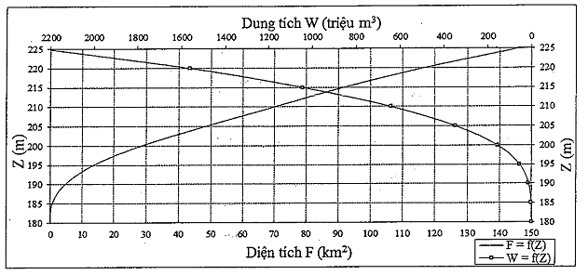
2. Bảng quan hệ F=f(Z) và W=f(Z)
STT | 1 | 2 | 3 | 4 | 5 | 6 | 7 | 8 | 9 | 10
Z (m) | 180 | 185 | 190 | 195 | 200 | 205 | 210 | 215 | 220 | 225
F (km²) | 0 | 0,54 | 4,55 | 13,55 | 28,4 | 48,18 | 69,97 | 91,67 | 116,77 | 145,97
W (10⁶ m³) | 0 | 0,9 | 11,97 | 55,19 | 157,67 | 346,91 | 640,57 | 1043,44 | 1563,29 | 2218,79
II. HỒ CẦN ĐƠN
1. Biểu đồ quan hệ F=f(Z) và W=f(Z)
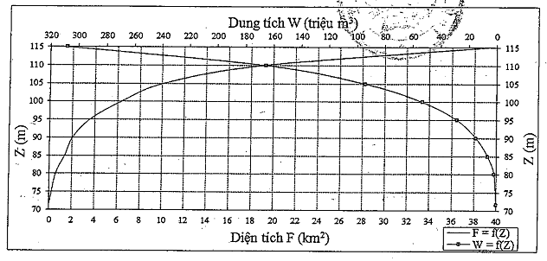
2. Bảng quan hệ F=f(Z) và W=f(Z)
STT | 1 | 2 | 3 | 4 | 5 | 6 | 7 | 8 | 9
Z (m) | 71,6 | 80 | 85 | 90 | 95 | 100 | 105 | 110 | 115
F (km²) | 0 | 0,57 | 1,36 | 2,04 | 3,58 | 6,34 | 10,13 | 19,02 | 39,16
W (10⁶ m³) | 0 | 1,59 | 6,25 | 14,68 | 28,53 | 52,98 | 93,78 | 165,49 | 307,94
III. HỒ SROK PHU MIÊNG
1. Biểu đồ quan hệ F=f(Z) và W=f(Z)
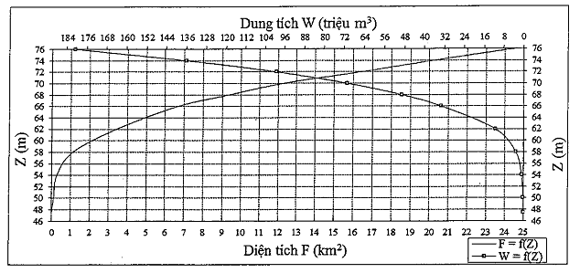
2. Bảng quan hệ F=f(Z) và W=f(Z)
STT | 1 | 2 | 3 | 4 | 5 | 6 | 7 | 8 | 9 | 10 | 11
Z (m) | 47,5 | 50 | 54 | 58 | 62 | 66 | 68 | 70 | 72 | 74 | 76
F (km²) | 0 | 0,10 | 0,26 | 1,11 | 3,42 | 6,65 | 9,35 | 12,26 | 16,42 | 20,27 | 24,54
W (10⁶ m³) | 0 | 0,08 | 0,76 | 3,07 | 11,48 | 33,27 | 49,19 | 70,73 | 99,3 | 135,92 | 180,66
IV. HỒ PHƯỚC HÒA
1. Biểu đồ quan hệ F=f(Z) và W=f(Z)
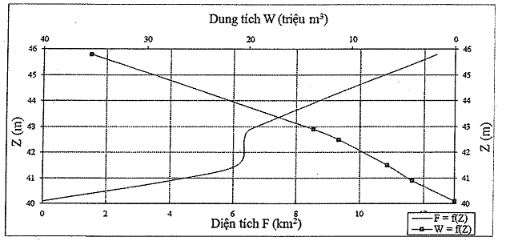
2. Bảng quan hệ F=f(Z) và W=f(Z)
STT | 1 | 2 | 3 | 4 | 5 | 6
Z (m) | 40,1 | 40,9 | 41,5 | 42,5 | 42,9 | 45,8
F (km²) | 0 | 4 | 6,12 | 6,35 | 6,53 | 12,4
W (10⁶ m³) | 0 | 4,21 | 6,63 | 11,27 | 13,72 | 35,32
V. HỒ ĐƠN DƯƠNG
1. Biểu đồ quan hệ F=f(Z) và W=f(Z)
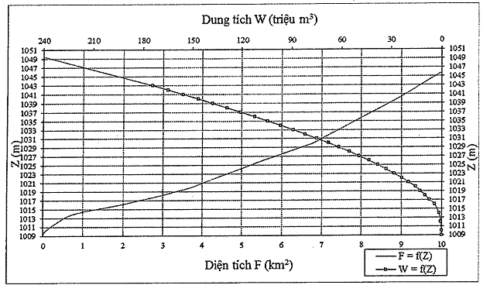
2. Bảng quan hệ Z - W - F
STT | Z (m) | F (km²) | W (10⁶ m³) | STT | Z (m) | F (km²) | W (10⁶ m³)
1 | 1009 | 0 | 0 | 18 | 1029 | 6,47 | 61,42
2 | 1010 | 0,05 | 0,02 | 19 | 1030 | 6,79 | 67,79
3 | 1012 | 0,35 | 0,42 | 20 | 1031 | 7,00 | 74,84
4 | 1014 | 0,79 | 1,56 | 21 | 1032 | 7,21 | 81,92
5 | 1016 | 1,91 | 4,26 | 22 | 1033 | 7,43 | 89,22
6 | 1017 | 2,40 | 7,06 | 23 | 1034 | 7,64 | 96,74
7 | 1018 | 2,89 | 9,86 | 24 | 1035 | 7,85 | 104,48
8 | 1019 | 3,31 | 12,77 | 25 | 1036 | 8,06 | 112,44
9 | 1020 | 3,73 | 15,68 | 26 | 1037 | 8,27 | 120,62
10 | 1021 | 4,02 | 19,71 | 27 | 1038 | 8,49 | 129,02
11 | 1022 | 4,31 | 23,75 | 28 | 1039 | 8,70 | 137,64
12 | 1023 | 4,61 | 28,38 | 29 | 1040 | 8,91 | 146,47
13 | 1024 | 4,91 | 33,01 | 30 | 1041 | 9,10 | 155,58
14 | 1025 | 5,20 | 38,21 | 31 | 1042 | 9,29 | 165,00
15 | 1026 | 5,49 | 43,41 | 32 | 1043 | 9,47 | 174,42
16 | 1027 | 5,82 | 49,20 | 33 | 1050 | 10,79 | 244,97
17 | 1028 | 6,14 | 55,00
VI. HỒ ĐẠI NINH
1. Biểu đồ quan hệ F=f(Z) và W=f(Z)
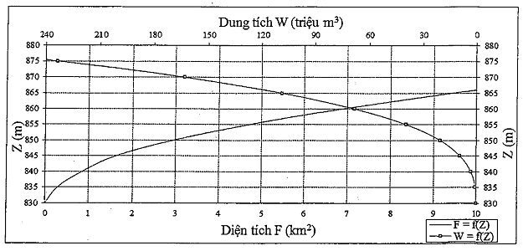
2. Bảng quan hệ F=f(Z) và W=f(Z)
STT | 1 | 2 | 3 | 4 | 5 | 6 | 7 | 8 | 9 | 10 | 11 | 12 | 13
Z (m) | 830 | 835 | 840 | 845 | 850 | 855 | 860 | 865 | 870 | 875 | 880 | 885 | 890
F (km²) | 0 | 0,29 | 0,86 | 1,62 | 2,95 | 4,69 | 6,88 | 9,42 | 12,48 | 15,70 | 18,77 | 22,56 | 28,25
W (10⁶ m³) | 0 | 0,48 | 3,07 | 9,13 | 20,37 | 39,30 | 68,04 | 108,61 | 163,18 | 233,47 | 319,77 | 423,19 | 549,82
VII. HỒ ĐỒNG NAI 2
1. Biểu đồ quan hệ F=f(Z) và W=f(Z)
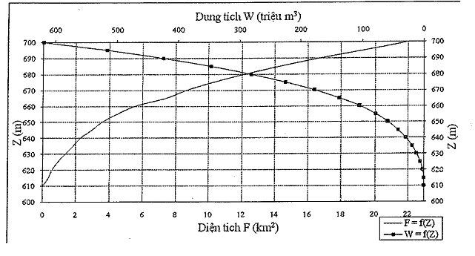
2. Bảng quan hệ F=f(Z) và W=f(Z)
STT | Z (m) | F (km²) | W (10⁶ m³) | TT | Z (m) | F (km²) | W (10⁶ m³)
1 | 610 | 0 | 0 | 11 | 660 | 5,56 | 104,9
2 | 615 | 0,34 | 0,5 | 12 | 665 | 7,39 | 137,4
3 | 620 | 0,58 | 2,8 | 13 | 670 | 8,69 | 177,6
4 | 625 | 0,91 | 6,5 | 14 | 675 | 10,27 | 224,9
5 | 630 | 1,35 | 12,1 | 15 | 680 | 12,12 | 280,8
6 | 635 | 1,82 | 20 | 16 | 685 | 14,35 | 346,9
7 | 640 | 2,29 | 30,3 | 17 | 690 | 16,75 | 424,6
8 | 645 | 2,95 | 43,4 | 18 | 695 | 19,52 | 515,2
9 | 650 | 3,56 | 59,6 | 19 | 700 | 22,07 | 619,1
10 | 655 | 4,47 | 79,6
VIII. HỒ ĐỒNG NAI 3
1. Biểu đồ quan hệ F=f(Z) và W=f(Z)
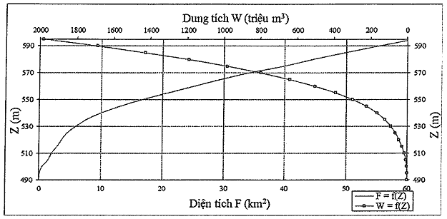
2. Bảng quan hệ F=f(Z) và W=f(Z)
STT | Z (m) | F (km²) | W (10⁶ m³) | STT | Z (m) | F (km²) | W (10⁶ m³)
1 | 490 | 0 | 0 | 12 | 545 | 12,992 | 223,54
2 | 495 | 0,105 | 0,26 | 13 | 550 | 16,573 | 297,45
3 | 500 | 0,516 | 1,82 | 14 | 555 | 20,740 | 390,74
4 | 505 | 1,464 | 7,00 | 15 | 560 | 24,945 | 504,95
5 | 510 | 1,981 | 15,38 | 16 | 565 | 29,284 | 640,52
6 | 515 | 2,844 | 27,44 | 17 | 570 | 33,941 | 798,58
7 | 520 | 3,566 | 43,47 | 18 | 575 | 39,693 | 982,66
8 | 525 | 4,424 | 63,44 | 19 | 580 | 44,418 | 1192,94
9 | 530 | 5,848 | 89,12 | 20 | 585 | 49,624 | 1428,05
10 | 535 | 7,550 | 122,62 | 21 | 590 | 55,181 | 1690,06
11 | 540 | 9,913 | 166,28 | 22 | 595 | 60,966 | 1980,43
IX. HỒ ĐỒNG NAI 4
1. Biểu đồ quan hệ F=f(Z) và W=f(Z)
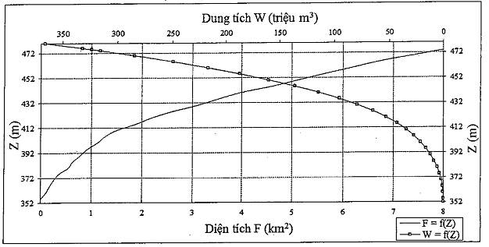
2. Bảng quan hệ F=f(Z) và W=f(Z)
STT | Z (m) | F (km²) | W (10⁶ m³) | STT | Z (m) | F (km²) | W (10⁶ m³)
1 | 352 | 0 | 0 | 16 | 425 | 2,59 | 64,91
2 | 355 | 0 | 0 | 17 | 430 | 3,10 | 79,14
3 | 360 | 0,10 | 0,26 | 18 | 435 | 3,53 | 95,71
4 | 365 | 0,17 | 0,93 | 19 | 440 | 3,98 | 114,47
5 | 370 | 0,25 | 1,96 | 20 | 445 | 4,61 | 135,93
6 | 375 | 0,35 | 3,45 | 21 | 450 | 5,13 | 160,28
7 | 380 | 0,54 | 5,67 | 22 | 455 | 5,65 | 187,23
8 | 385 | 0,63 | 8,58 | 23 | 460 | 6,20 | 216,84
9 | 390 | 0,78 | 12,11 | 24 | 465 | 6,75 | 249,20
10 | 395 | 0,92 | 16,35 | 25 | 470 | 7,46 | 284,72
11 | 400 | 1,12 | 21,43 | 26 | 474 | 8,03 | 315,69
12 | 405 | 1,27 | 27,40 | 27 | 475 | 8,18 | 323,80
13 | 410 | 1,50 | 34,33 | 28 | 476 | 8,32 | 332,05
14 | 415 | 1,88 | 42,78 | 29 | 480 | 8,89 | 366,47
15 | 420 | 2,19 | 52,95
X. HỒ ĐĂK R’TIH
1. Biểu đồ quan hệ F=f(Z) và W=f(Z)
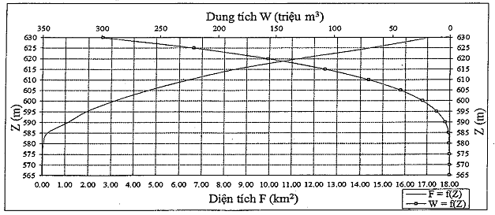
2. Bảng quan hệ F=f(Z) và W=f(Z)
STT | Z (m) | F (km²) | W (10⁶ m³) | STT | Z (m) | F (km²) | W (10⁶ m³)
1 | 565 | 0 | 0 | 8 | 600 | 3,106 | 23,79
2 | 570 | 0,008 | 0,01 | 9 | 605 | 4,621 | 42,99
3 | 575 | 0,016 | 0,07 | 10 | 610 | 6,415 | 70,45
4 | 580 | 0,048 | 0,23 | 11 | 615 | 8,474 | 107,6
5 | 585 | 0,219 | 0,84 | 12 | 620 | 11,28 | 156,8
6 | 590 | 1,107 | 3,87 | 13 | 625 | 14,37 | 220,7
7 | 595 | 1,92 | 11,35 | 14 | 630 | 17,1 | 299,3
XI. HỒ ĐỒNG NAI 5
1. Biểu đồ quan hệ F=f(Z) và W=f(Z)
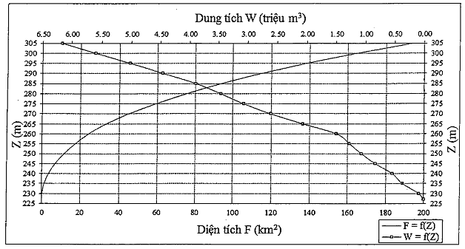
2. Bảng quan hệ F=f(Z) và W=f(Z)
STT | Z (m) | F (km²) | W (10⁶ m³) | STT | Z (m) | F (km²) | W (10⁶ m³)
1 | 227 | 0 | 0 | 10 | 270 | 44,940 | 2,61
2 | 230 | 0,120 | 0,08 | 11 | 275 | 59,130 | 3,07
3 | 235 | 1,200 | 0,36 | 12 | 280 | 75,440 | 3,46
4 | 240 | 3,450 | 0,54 | 13 | 285 | 93,810 | 3,89
5 | 245 | 6,880 | 0,83 | 14 | 290 | 114,680 | 4,46
6 | 250 | 11,630 | 1,07 | 15 | 295 | 138,390 | 5,02
7 | 255 | 17,480 | 1,27 | 16 | 300 | 164,950 | 5,60
8 | 260 | 24,390 | 1,49 | 17 | 305 | 194,400 | 6,17
9 | 265 | 33,270 | 2,06
XII. HỒ TRỊ AN
1. Biểu đồ quan hệ F=f(Z) và W=f(Z)
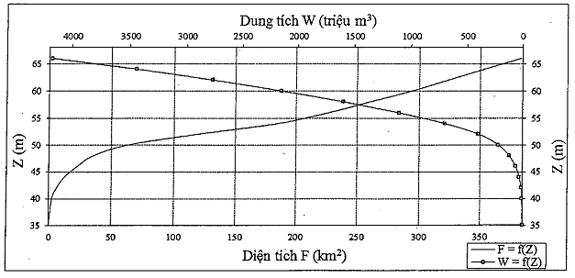
2. Bảng quan hệ F=f(Z) và W=f(Z)
STT | Z (m) | F (km²) | W (10⁶ m³) | STT | Z (m) | F (km²) | W (10⁶ m³)
1 | 35 | 0 | 0 | 9 | 54 | 184,78 | 697,86
2 | 40 | 2,45 | 1,63 | 10 | 56 | 226,32 | 1108,26
3 | 42 | 6,22 | 10,09 | 11 | 58 | 260,06 | 1594,25
4 | 44 | 12,24 | 28,48 | 12 | 60 | 293,80 | 2147,77
5 | 46 | 22,76 | 62,64 | 13 | 62 | 323,40 | 2764,73
6 | 48 | 35,68 | 120,60 | 14 | 64 | 353,00 | 3440,92
7 | 50 | 63,10 | 218,03 | 15 | 66 | 383,66 | 4177,30
8 | 52 | 118,64 | 396,88
XIII. HỒ HÀM THUẬN
1. Biểu đồ quan hệ F=f(Z) và W=f(Z)
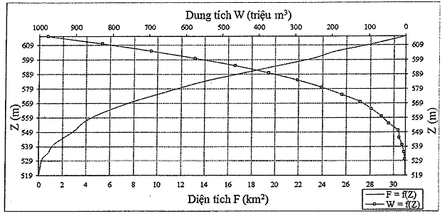
2. Bảng quan hệ F=f(Z) và W=f(Z)
STT | Z (m) | F (km²) | W (10⁶ m³) | STT | Z (m) | F (km²) | W (10⁶ m³)
1 | 518,68 | 0 | 0 | 11 | 575 | 9,91 | 172,73
2 | 530 | 0,27 | 1,19 | 12 | 580 | 12,05 | 227,54
3 | 535 | 081 | 3,76 | 13 | 585 | 14,37 | 293,50
4 | 540 | 1,17 | 8,68 | 14 | 590 | 17,30 | 372,56
5 | 545 | 2,06 | 16,65 | 15 | 595 | 20,22 | 465,26
6 | 550 | 3,02 | 29,27 | 16 | 600 | 23,13 | 574,55
7 | 555 | 3,65 | 45,92 | 17 | 605 | 25,16 | 695,23
8 | 560 | 4,67 | 66,66 | 18 | 610 | 28,23 | 828,63
9 | 565 | 6,13 | 93,57 | 19 | 615 | 30,96 | 976,55
10 | 570 | 7,85 | 128,43
XIV. HỒ ĐA MI
1. Biểu đồ quan hệ F=f(Z) và W=f(Z)
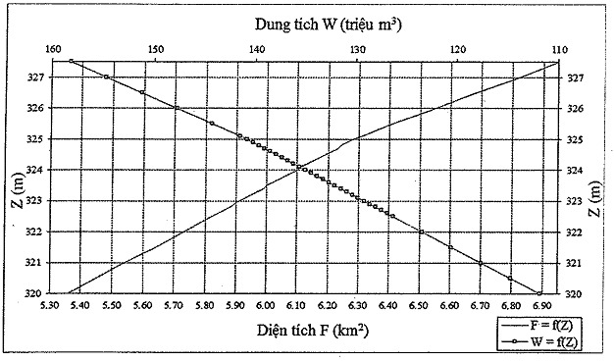
2. Bảng quan hệ F=f(Z) và W=f(Z)
STT | Z (m) | F (km²) | W (10⁶ m³) | STT | Z (m) | F (km²) | W (10⁶ m³)
1 | 320 | 5,36 | 111,72 | 20 | 323,9 | 6,078 | 134,387
2 | 320,5 | 5,452 | 114,626 | 21 | 324 | 6,096 | 134,968
3 | 321 | 5,544 | 117,532 | 22 | 324,1 | 6,114 | 135,549
4 | 321,5 | 5,636 | 120,438 | 23 | 324,2 | 6,133 | 136,13
5 | 322 | 5,728 | 123,344 | 24 | 324,3 | 6,151 | 136,712
6 | 322,5 | 5,82 | 126,25 | 25 | 324,4 | 6,17 | 137,293
7 | 322,6 | 5,838 | 126,831 | 26 | 324,5 | 6,188 | 137,874
8 | 322,7 | 5,857 | 127,412 | 27 | 324,6 | 6,206 | 138,455
9 | 322,8 | 5,875 | 127,994 | 28 | 324,7 | 6,225 | 139,036
10 | 322,9 | 5,894 | 128,575 | 29 | 324,8 | 6,243 | 139,618
11 | 323 | 5,912 | 129,156 | 30 | 324,9 | 6,262 | 140,199
12 | 323,1 | 5,93 | 129,737 | 31 | 325 | 6,28 | 140,78
13 | 323,2 | 5,949 | 130,318 | 32 | 325,1 | 6,307 | 141,474
14 | 323,3 | 5,967 | 130,90 | 33 | 325,5 | 6,414 | 144,249
15 | 323,4 | 5,986 | 131,481 | 34 | 326 | 6,548 | 147,718
16 | 323,5 | 6,004 | 132,062 | 35 | 326,5 | 6,682 | 151,187
17 | 323,6 | 6,022 | 132,643 | 36 | 327 | 6,816 | 154,656
18 | 323,7 | 6,041 | 133,224 | 37 | 327,5 | 6,95 | 158,125
19 | 323,8 | 6,059 | 133,806
XV. HỒ DẦU TIẾNG
1. Biểu đồ quan hệ F=f(Z) và W=f(Z)
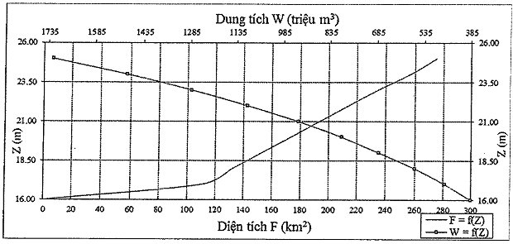
2. Bảng quan hệ F=f(Z) và W=f(Z)
STT | 1 | 2 | 3 | 4 | 5 | 6 | 7 | 8 | 9 | 10
Z (m) | 16 | 17 | 18 | 19 | 20 | 21 | 22 | 23 | 24 | 25
F (km²) | 0 | 111,2 | 132,38 | 152,76 | 173,14 | 193,52 | 213,9 | 234,28 | 256,6 | 275
W (10⁶m³) | 385 | 470 | 567 | 679 | 798 | 938 | 1101 | 1282 | 1488 | 1720

PHỤ LỤC III
TỌA ĐỘ ĐƯỜNG ĐIỀU PHỐI HỒ CHỨA
(Ban hành kèm theo Quyết định số 1892/QĐ-TTg ngày 20 tháng 10 năm 2014 của Thủ tướng Chính phủ)
I. HỒ THÁC MƠ
Tháng | Vùng tránh xả thừa |  | Vùng nâng cao công suất |  | Vùng cấp đảm bảo |  | Vùng hạn chế công suất
Tháng | Giới hạn trên (m) | Giới hạn dưới (m) | Giới hạn trên (m) | Giới hạn dưới (m) | Giới hạn trên (m) | Giới hạn dưới (m) | Giới hạn trên (m) | Giới hạn dưới (m)
VII | 218 | 204,8 | 204,8 | 201 | 201 | 198 | 198 | 198
VIII | 218 | 207 | 207 | 204 | 204 | 198 | 198 | 198
IX | 218 | 213,7 | 213,7 | 212,6 | 212,6 | 207,6 | 207,6 | 200,3
X | 218 | 217,1 | 217,1 | 216,3 | 216,3 | 213,1 | 213,1 | 208,2
XI | 218 | 218 | 218 | 218 | 218 | 216,8 | 216,8 | 213,6
XII | 218 | 218 | 218 | 218 | 218 | 217 | 217 | 214,9
I | 218 | 217,1 | 217,1 | 216,8 | 216,8 | 215,9 | 215,9 | 213,6
II | 218 | 215,7 | 215,7 | 215,2 | 215,2 | 213,3 | 213,3 | 211,7
III | 218 | 213,8 | 213,8 | 213 | 213 | 210,9 | 210,9 | 208,9
IV | 218 | 211,4 | 211,4 | 210,3 | 210,3 | 207,6 | 207,6 | 205,5
V | 218 | 209,1 | 209,1 | 207 | 207 | 204 | 204 | 200,5
VI | 218 | 206,6 | 206,6 | 203,7 | 203,7 | 200 | 200 | 198
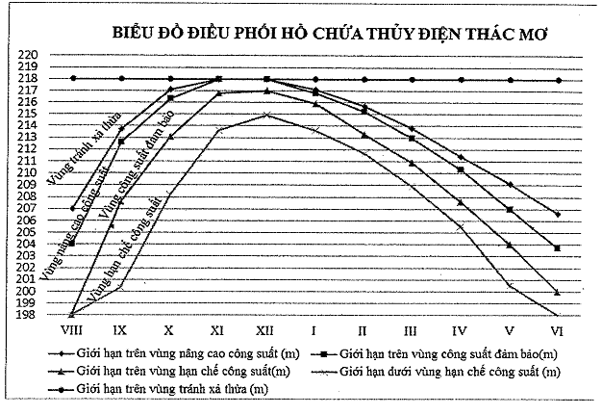
II. HỒ CẦN ĐƠN
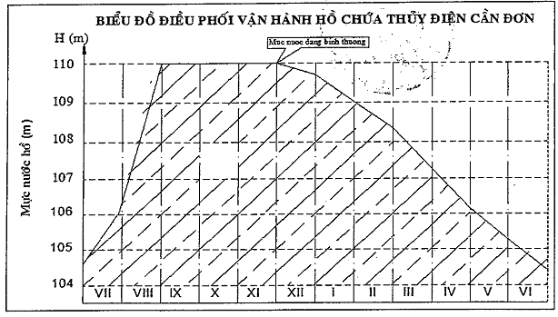
III. HỒ SROK PHU MIÊNG
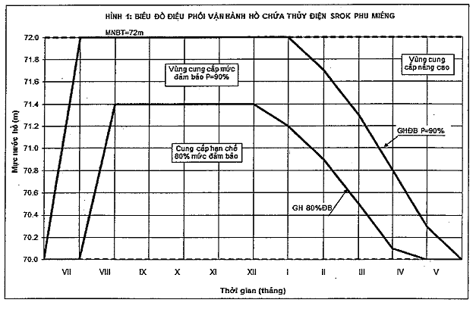
IV. HỒ ĐƠN DƯƠNG
TT | Thời gian | MNDBT  (m) | Đường phòng phá hoại (m) | Đường phát công suất đảm bảo (m) | Đường hạn chế công suất (m) | MNC  (m)
1 | 01 tháng 7 | 1042 | 1028,7 | 1018 | 1018 | 1018
2 | 01 tháng 8 | 1042 | 1027,9 | 1018 | 1018 | 1018
3 | 01 tháng 9 | 1042 | 1031 | 1023,5 | 1018 | 1018
4 | 01 tháng 10 | 1042 | 1038 | 1028,4 | 1024,7 | 1018
5 | 01 tháng 11 | 1042 | 1041,2 | 1033 | 1031 | 1018
6 | 01 tháng 12 | 1042 | 1042 | 1033 | 1030 | 1018
7 | 01 tháng 01 | 1042 | 1040,9 | 1029,9 | 1026 | 1018
8 | 01 tháng 02 | 1042 | 1038,6 | 1025,3 | 1018 | 1018
9 | 01 tháng 3 | 1042 | 1036 | 1018 | 1018 | 1018
10 | 01 tháng 4 | 1042 | 1033,2 | 1018 | 1018 | 1018
11 | 01 tháng 5 | 1042 | 1030,3 | 1018 | 1018 | 1018
12 | 01 tháng 6 | 1042 | 1029,6 | 1018 | 1018 | 1018
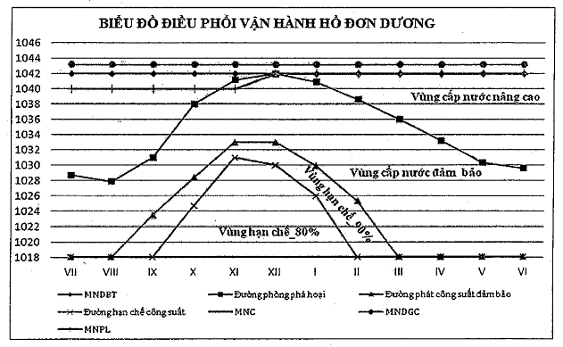
V. HỒ ĐẠI NINH
TT | Thời gian | MNDBT  (m) | Đường phòng phá hoại (m) | Đường hạn chế công suất (m) | MNC  (m)
1 | 01 tháng 7 | 880 | 865,6 | 860 | 860
2 | 01 tháng 8 | 880 | 869,1 | 864,5 | 860
3 | 01 tháng 9 | 880 | 874,1 | 870,3 | 860
4 | 01 tháng 10 | 880 | 879,4 | 876,8 | 860
5 | 01 tháng 11 | 880 | 880 | 877,8 | 860
6 | 01 tháng 12 | 880 | 879,8 | 876,9 | 860
7 | 01 tháng 01 | 880 | 877,8 | 874,8 | 860
8 | 01 tháng 02 | 880 | 875,3 | 871,7 | 860
9 | 01 tháng 3 | 880 | 872 | 868 | 860
10 | 01 tháng 4 | 880 | 868,5 | 864,4 | 860
11 | 01 tháng 5 | 880 | 865,5 | 860,7 | 860
12 | 01 tháng 6 | 880 | 864,5 | 860 | 860
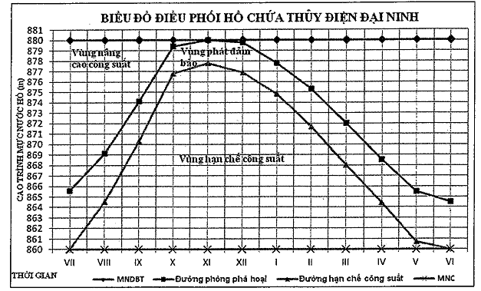
VI. HỒ ĐỒNG NAI 2
TT | Thời gian | MNGC  (m) | MNDBT  (m) | Đường Phòng Phá hoại (m) | Đường hạn chế cấp nước (m) | MNC  (m)
1 | 30 tháng 6 | 682 | 680 | 675 | 665 | 665
2 | 31 tháng 7 | 682 | 680 | 676,3 | 669 | 665
3 | 31 tháng 8 | 682 | 680 | 677,5 | 671,9 | 665
4 | 30 tháng 9 | 682 | 680 | 678,6 | 674,9 | 665
5 | 31 tháng 10 | 682 | 680 | 680 | 677,6 | 665
6 | 30 tháng 11 | 682 | 680 | 680 | 677,6 | 665
7 | 31 tháng 12 | 682 | 680 | 679,2 | 676,1 | 665
8 | 31 tháng 01 | 682 | 680 | 677,5 | 673,9 | 665
9 | 28 tháng 02 | 682 | 680 | 676,4 | 669,8 | 665
10 | 31 tháng 3 | 682 | 680 | 675,9 | 667,9 | 665
11 | 30 tháng 4 | 682 | 680 | 675,6 | 666,2 | 665
12 | 31 tháng 5 | 682 | 680 | 675,4 | 665 | 665
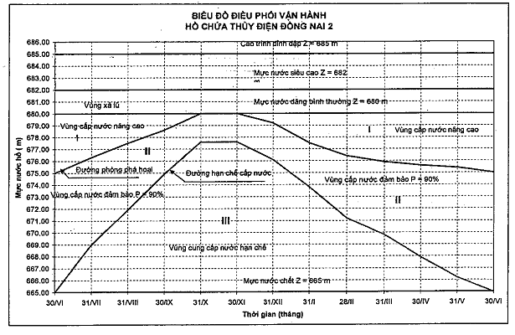
VII. HỒ ĐỒNG NAI 3
TT | Thời gian | MNDBT  (m) | Đường phòng phá hoại (m) | Đường phát đảm bảo (m) | Đường hạn chế công suất (m) | MNC  (m)
1 | 01 tháng 7 | 590 | 579 | 570 | 570 | 570
2 | 01 tháng 8 | 590 | 583,6 | 572 | 570 | 570
3 | 01 tháng 9 | 590 | 587 | 581,8 | 570 | 570
4 | 01 tháng 10 | 590 | 590 | 586 | 582 | 570
5 | 01 tháng 11 | 590 | 590 | 586,1 | 585 | 570
6 | 01 tháng 12 | 590 | 589 | 586,1 | 585 | 570
7 | 01 tháng 01 | 590 | 586,6 | 584 | 582,5 | 570
8 | 01 tháng 02 | 590 | 583,8 | 581,5 | 579,5 | 570
9 | 01 tháng 3 | 590 | 580,8 | 578,3 | 576 | 570
10 | 01 tháng 4 | 590 | 577,9 | 575 | 572,7 | 570
11 | 01 tháng 5 | 590 | 576,1 | 571,6 | 570 | 570
12 | 01 tháng 6 | 590 | 576 | 570 | 570 | 570
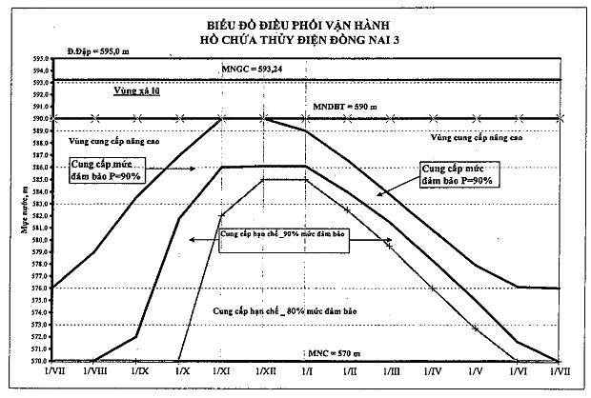
VIII. HỒ ĐĂK R’TIH
STT | Các vùng công suất | Mực nước hồ cuối tháng, m
STT | Các vùng công suất | VII | VIII | IX | X | XI | XII | I | II | III | IV | V | VI
 | MNDBT | 618 | 618 | 618 | 618 | 618 | 618 | 618 | 618 | 618 | 618 | 618 | 618
1 | 15,2<N <= 82
 | Giới hạn ĐB | 603,2 | 607,0 | 614,5 | 618,0 | 618,0 | 618,0 | 616,1 | 613,4 | 610,2 | 606,4 | 603,5 | 603
2 | N = 15,2 MW
 | Giới hạn ĐB | 603,2 | 607,0 | 614,5 | 616,3 | 616,3 | 616,3 | 614,0 | 611,0 | 607,6 | 604,3 | 603,0 | 603,0
3 | N <= 15,2 MW
 | MNC | 603,0 | 603,0 | 603,0 | 603,0 | 603,0 | 603,0 | 603,0 | 603,0 | 603,0 | 603,0 | 603,0 | 603,0
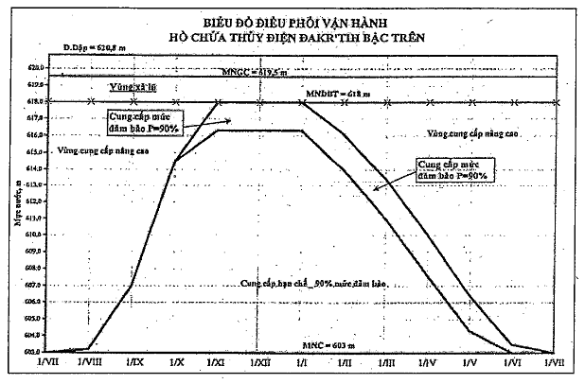
IX. HỒ TRỊ AN
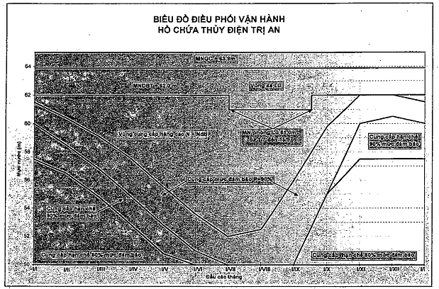
X. HÀM THUẬN
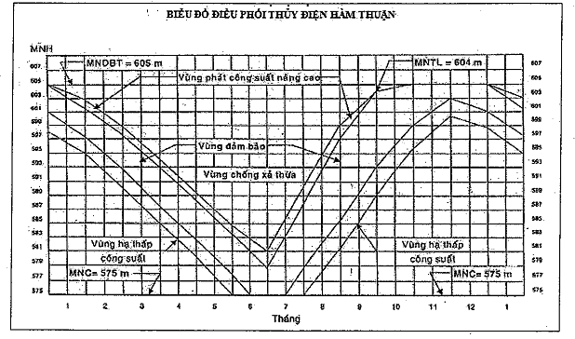
XI. HỒ DẦU TIẾNG
TT | Thời gian | MNGC  (m) | MNDBT  (m) | Đường phòng phá hoại (m) | Đường hạn chế cấp nước (m) | MNC  (m)
1 | 01 tháng 7 | 26,3 | 24,4 | 19,08 | 17,00 | 17
2 | 01 tháng 8 | 26,3 | 24,4 | 19,9 | 17,00 | 17
3 | 16 tháng 8 | 26,3 | 24,4 | 20,57 | 17,00 | 17
4 | 01 tháng 9 | 26,3 | 24,4 | 21,08 | 17,31 | 17
5 | 01 tháng 10 | 26,3 | 24,4 | 22,89 | 18,91 | 17
6 | 01 tháng 11 | 26,3 | 24,4 | 24,16 | 20,69 | 17
7 | 20 tháng 11 | 26,3 | 24,4 | 24,4 | 21,31 | 17
8 | 01 tháng 12 | 26,3 | 24,4 | 24,4 | 21,65 | 17
9 | 01 tháng 01 | 26,3 | 24,4 | 24,4 | 21,67 | 17
10 | 11 tháng 01 | 26,3 | 24,4 | 24,4 | 21,43 | 17
11 | 01 tháng 02 | 26,3 | 24,4 | 23,97 | 20,93 | 17
12 | 01 tháng 3 | 26,3 | 24,4 | 22,94 | 19,96 | 17
13 | 01 tháng 4 | 26,3 | 24,4 | 21,55 | 18,53 | 17
14 | 01 tháng 5 | 26,3 | 24,4 | 20,52 | 17,44 | 17
15 | 01 tháng 6 | 26,3 | 24,4 | 20,17 | 17,06 | 17
